
"ГОСТ Р ИСО 21502-2024. Национальный стандарт Российской Федерации. Управление проектами, программами и портфелями. Руководство по управлению проектами"
(утв. и введен в действие Приказом Росстандарта от 02.11.2024 N 1599-ст)
Документ предоставлен КонсультантПлюс
www.consultant.ru
Дата сохранения: 06.10.2025

Источник публикации
М.: ФГБУ "Институт стандартизации", 2024
Примечание к документу
Документ введен в действие с 01.01.2025.
Название документа
"ГОСТ Р ИСО 21502-2024. Национальный стандарт Российской Федерации. Управление проектами, программами и портфелями. Руководство по управлению проектами"
(утв. и введен в действие Приказом Росстандарта от 02.11.2024 N 1599-ст)

Утвержден и введен в действие
Приказом Федерального агентства
по техническому регулированию
и метрологии
от 2 ноября 2024 г. N 1599-ст

НАЦИОНАЛЬНЫЙ СТАНДАРТ РОССИЙСКОЙ ФЕДЕРАЦИИ

УПРАВЛЕНИЕ ПРОЕКТАМИ, ПРОГРАММАМИ И ПОРТФЕЛЯМИ

РУКОВОДСТВО ПО УПРАВЛЕНИЮ ПРОЕКТАМИ

Project, programme and portfolio management.
Guidance on project management

(ISO 21502:2020, Project, programme and portfolio
management - Guidance on project management, IDT)

ГОСТ Р ИСО 21502-2024

ОКС 03.100.40

Дата введения
1 января 2025 года

Предисловие

1 ПОДГОТОВЛЕН Обществом с ограниченной ответственностью "НИИ экономики связи и информатики "Интерэкомс" (ООО "НИИ "Интерэкомс") совместно с ГК "Проектная ПРАКТИКА" на основе собственного перевода на русский язык англоязычной версии стандарта, указанного в пункте 4
2 ВНЕСЕН Техническим комитетом по стандартизации ТК 205 "Управление проектами"
3 УТВЕРЖДЕН И ВВЕДЕН В ДЕЙСТВИЕ Приказом Федерального агентства по техническому регулированию и метрологии от 2 ноября 2024 г. N 1599-ст
4 Настоящий стандарт идентичен международному стандарту ИСО 21502:2020 "Управление проектами, программами и портфелями. Руководство по управлению проектами" (ISO 21502:2020 "Project, programme and portfolio management. Guidance on project management", IDT)
5 ВВЕДЕН ВПЕРВЫЕ

Правила применения настоящего стандарта установлены в статье 26 Федерального закона от 29 июня 2015 г. N 162-ФЗ "О стандартизации в Российской Федерации". Информация об изменениях к настоящему стандарту публикуется в ежегодном (по состоянию на 1 января текущего года) информационном указателе "Национальные стандарты", а официальный текст изменений и поправок - в ежемесячном информационном указателе "Национальные стандарты". В случае пересмотра (замены) или отмены настоящего стандарта соответствующее уведомление будет опубликовано в ближайшем выпуске ежемесячного информационного указателя "Национальные стандарты". Соответствующая информация, уведомление и тексты размещаются также в информационной системе общего пользования - на официальном сайте Федерального агентства по техническому регулированию и метрологии в сети Интернет (www.rst.gov.ru)

Введение

В настоящем стандарте описываются концепции и практики управления проектом, которые важны и оказывают влияние на успех реализации проекта.
Целевой аудиторией настоящего стандарта являются в том числе следующие группы пользователей:
a) высшее руководство организации - стандарт позволит лучше понять управление проектами, оказывать необходимую поддержку и руководство руководителям проектов и лицам, работающим над проектами;
b) лица, участвующие в руководстве, курировании, контроле, аудите и управлении проектами, - кураторы проектов, члены проектных комитетов, аудиторы;
c) руководители проектов и члены команд проектов - стандарт позволяет создать единую основу для правильного понимания, выполнения, сравнения, оценки и передачи практик, используемых на проекте;
d) разработчики национальных или организационных стандартов, процессов и методов управления проектами.
Кроме того, настоящий стандарт может быть полезен лицам, осуществляющим поддержку управления проектами:
- руководство, курирование и управление портфелями и программами;
- команды проектов, офисы программ и проектов или аналогичные организационные структуры;
- академическое изучение управления проектами, программами и портфелями;
- функции, связанные с управлением проектами, такие как финансы, бухгалтерский учет, управление человеческими ресурсами, закупки и юриспруденция.

1 Область применения

Настоящий стандарт содержит руководящие указания по управлению проектами. Он может использоваться в организациях любого типа, на проектах любого типа, независимо от их цели, методов реализации, используемой модели жизненного цикла, сложности, масштаба, стоимости или длительности.
Примечание - В качестве подхода к поставке продукта проекта может быть выбран любой метод или процесс, подходящий для данного типа продукта, в том числе предиктивный, инкрементальный, итеративный, адаптивный или гибридный, включая гибкие подходы.

В настоящем стандарте приводится общее описание практик управления проектом, которые себя зарекомендовали как хорошо работающие и позволяющие получать хорошие результаты. В настоящем стандарте не содержатся руководящие указания по управлению программами и портфелями. Темы, относящиеся к общему менеджменту, рассматриваются только в части, связанной с управлением проектами.

2 Нормативные ссылки

В настоящем стандарте нормативные ссылки отсутствуют.

3 Термины и определения

В настоящем стандарте применены следующие термины с соответствующими определениями.
ИСО и МЭК поддерживают терминологические базы данных для использования в целях стандартизации по следующим адресам:
- платформа онлайн-просмотра ИСО доступна по адресу: https://www.iso.org/odp;
- Электропедия МЭК доступна по адресу: https://www.electropedia.org/.
3.1 базовый план (baseline): Основа (план) для сравнения, используемая для мониторинга и контроля выполнения проекта.
[ISO/TR 21506:2018, 3.5]
3.2 выгода (benefit): Создаваемое преимущество, ценность или другой позитивный эффект.
[ISO/TR 21506:2018, 3.6]
3.3 обоснование проекта (business case): Документ, позволяющий принять решение о реализации проекта (3.20), программы (3.18) или портфеля (3.15).
[ISO/TR 21506:2018, 3.8]
3.4 запрос на изменение (change request): Документ, в котором описывается предлагаемое изменение проекта (3.20).
[ISO/TR 21506:2018, 3.10]
3.5 управление конфигурацией (configuration management): Выполнение процедур для осуществления контроля (3.6), сравнения и обновления документации, спецификаций и физических характеристик.
[ISO/TR 21506:2018, 3.12]
3.6 контроль (control): Сравнение фактического исполнения с плановым, анализ отклонений и выполнение соответствующих корректирующих и предупреждающих действий (3.17) в случае необходимости.
[ISO/TR 21506:2018, 3.13]
3.7 корректирующее действие (corrective action): Указания и работы, направленные на изменение исполнения проекта для приведения его исполнения в соответствие с планом.
[ISO/TR 21506:2018, 3.15]
3.8 критический путь (critical path): Последовательность работ, которая определяет самую раннюю возможную дату завершения проекта (3.20) или фазы проекта.
[ISO/TR 21506:2018, 3.18]
3.9 поставляемый результат (deliverable): Уникальный и верифицируемый элемент, который должен быть создан в ходе проекта (3.20).
[ISO/TR 21506:2018, 3.19, изменено - слова "материальный или нематериальный результат запланированной деятельности" были заменены на "элемент, который должен быть создан в ходе проекта"]
3.10 руководство, организационное руководство (governance): Принципы, политики и структуры, с помощью которых деятельность организации направляется и контролируется.
[ISO/TR 21506:2018, 3.25]
3.11 проблема (issue): Ситуация, которая возникла во время проекта (3.20) и которая должна быть разрешена, чтобы реализация проекта могла продолжиться.
3.12 возможность (opportunity): Реализация неопределенного события (риска), способного оказать положительное влияние на проект.
[ISO/TR 21506:2018, 3.36]
3.13 эффект (outcome): Изменение, произошедшее в результате использования продукта проекта (output) (3.14).
3.14 продукт проекта (output): Совокупность материальных и нематериальных поставляемых результатов (3.9), которые представляют собой конечный результат проекта (3.20).
3.15 портфель (portfolio): Совокупность компонентов портфеля (3.16), сгруппированных для более эффективного управления и достижения стратегических целей.
[ISO/TR 21506:2018, 3.42]
3.16 компонент портфеля (portfolio component): Проект (3.20), программа (3.18), портфель (3.15) или другая связанная работа.
[ISO/TR 21506:2018, 3.43]
3.17 предупреждающее действие (preventive action): Действие, направленное на устранение причины потенциального отклонения или другой нежелательной ситуации.
Примечание 1 - предупреждающее действие выполняется для предотвращения возникновения проблемной ситуации, в то время как корректирующее действие (3.7) выполняется для предотвращения повторного возникновения проблемной ситуации.

[ИСО 9000:2015, 3.12.1, изменено - первоначальное примечание 1 было удалено]
3.18 программа (programme): Совокупность компонентов программы (3.19), управляемая как единое целое для реализации выгод (3.2).
[ISO/TR 21506:2018, 3.50]
3.19 компонент программы (programme component): Проект (3.20), программа (3.18) или другая связанная работа.
[ISO/TR 21506:2018, 3.52]
3.20 проект (project): Временная деятельность, предпринимаемая для достижения одной или нескольких определенных целей.
[ISO/TR 21506:2018, 3.59, изменено - слова "для получения согласованных целей" были заменены на "для достижения одной или нескольких определенных целей"]
3.21 независимый контроль и аудит проекта (project assurance): Планируемые и систематические действия, необходимые для обеспечения уверенности родительской организации и куратора (3.26) проекта в том, что цели проекта (3.20) будут, скорее всего, достигнуты.
3.22 руководство проектом (project governance): Принципы, политики и процедуры, с помощью которых проект (3.20) утверждается, направляется и обеспечивается управление для достижения согласованных результатов.
[ISO/TR 21506:2018, 3.60]
3.23 жизненный цикл проекта (project life cycle): Определенная последовательность фаз от начала до завершения проекта (3.20).
3.24 управление проектом (project management): Координированные действия по направлению, обеспечению реализации и контролю (3.6) для достижения согласованных целей.
[ISO/TR 21506:2018, 3.61, изменено - слово "результаты" было заменено на "цели"]
3.25 содержание проекта (project scope): Утвержденный объем работ по достижению согласованных целей.
[ISO/TR 21506:2018, 3.65, изменено - слово "результаты" было заменено на "цели"]
3.26 куратор; спонсор (sponsor): Лицо, ответственное за получение ресурсов и принятие руководящих решений, направленных на достижение успеха проекта.
[ISO/TR 21506:2018, 3.78]
3.27 заинтересованная сторона (stakeholder): Лицо, группа или организация, заинтересованные в любом аспекте проекта (3.20), программы (3.18) или портфеля (3.15), или способные повлиять на него, подверженные его влиянию, или воспринимающие себя как подверженные его влиянию.
[ISO/TR 21506:2018, 3.79]
3.28 угроза (threat): Реализация риска, способного оказать отрицательное влияние на проект.
[ISO/TR 21506:2018, 3.83]
3.29 иерархическая структура работ; структурная декомпозиция работ (work breakdown structure): Последовательная декомпозиция определенного содержания проекта (3.20) или программы (3.18) на более детальные уровни, которые состоят из элементов работы.
[ISO/TR 21506:2018, 3.87]
3.30 пакет работ (work package): Группа работ, для которой определяются содержание, поставляемый результат (3.9), сроки и стоимость.

4 Основные концепции управления проектами

4.1 Общие сведения
4.1.1 Общие положения
В разделе 4 описаны основные концепции управления проектами, которые используются при выполнении практик, описанных в разделах 6 и 7. На рисунке 1 показаны окружение и среда, в которых может осуществляться проект. Проект может быть автономным или входить в состав программы или портфеля (см. 4.2.5). Он может реализовываться силами разных подразделений внутри организации или разными организациями. Стратегия организации должна использоваться при выявлении, документировании и оценке возможностей, угроз, сильных и слабых сторон, которые позволят обосновать будущие действия. Определенные возможности и угрозы можно дополнительно изучить и оценить в обосновании проекта. По результатам рассмотрения обоснования может быть запущен один или несколько проектов. Применение продуктов проектов должно реализовать эффекты, способные обеспечивать выгоды для родительской организации, для внутренних и внешних заинтересованных сторон.

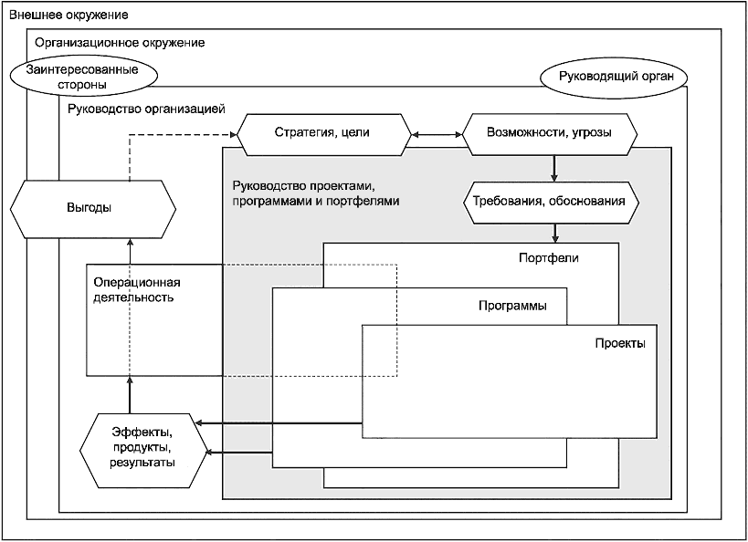

Примечание - Пунктирные линии в блоке операций указывают на то, что операции могут распространяться на проекты, программы и портфолио (пунктирные линии могут называться "другие связанные работы").

Рисунок 1 - Пример реализации проекта в организационном
окружении при реализации программ и портфелей

4.1.2 Проекты
Организации осуществляют свою деятельность для достижения конкретных целей. Обычно эту деятельность разбивают на операционную деятельность и проекты. Операционная деятельность отличается от проектов следующим образом:
a) проекты носят временный характер и нацелены на сохранение или создание ценности или возможностей для родительской организации, заказчика или заинтересованных сторон;
b) операции выполняются в процессе повседневной деятельности организации, их целью может быть поддержание деятельности организации, например, посредством производства воспроизводимых продуктов или предоставления воспроизводимых услуг.
Цели проекта могут быть определены в виде комбинации поставляемых результатов, созданных продуктов, достигнутых эффектов и выгод, в зависимости от контекста проекта (4.2) и руководящих направлений и принципов организации (4.3). Цель проекта должна способствовать достижению эффектов и выгод для заинтересованных сторон, в том числе для родительской организации, других внутренних и внешних заинтересованных сторон, заказчика и связанных с ним заинтересованных сторон. Хотя многие проекты имеют схожие черты, каждый проект уникален. Различия между проектами могут быть обусловлены в том числе следующими факторами:
- цели;
- условия реализации;
- желаемые эффекты;
- создаваемые продукты;
- заинтересованные стороны, на которые влияет проект;
- используемые ресурсы;
- сложность;
- ограничения (4.2.4);
- используемые процессы и методы.
4.1.3 Управление проектами
Управление проектами включает практики, описанные в настоящем стандарте, и позволяет инициировать, планировать, направлять, контролировать и завершать проект, управлять назначенными на проект ресурсами, а также мотивировать участвующих в проекте лиц для достижения целей проекта. Управление проектом должно осуществляться с помощью определенных процессов и методов, которые должны составлять единую систему и должны включать в себя практики, необходимые для реализации конкретного проекта, в соответствии с тем, как описано в настоящем стандарте.

4.2 Окружение
4.2.1 Влияние окружения проекта
4.2.1.1 Общие положения
Окружение проекта может влиять на его эффективность и вероятность успеха. Команда проекта должна учитывать факторы как внутри организации, так и за ее пределами.
4.2.1.2 Факторы внутри организации
На успех проекта могут влиять внутренние факторы - такие, как стратегия, технология, зрелость общего управления и зрелость управления проектами, доступность ресурсов, а также организационная культура и организационная структура. Проект и его окружение взаимосвязаны, и это, по возможности, следует учитывать при адаптации подхода к управлению проектом, разработке обоснования проекта, анализе осуществимости, планировании перехода к операционной деятельности и передаче результатов проекта заказчику.
4.2.1.3 Факторы за пределами организации
Внешние факторы могут включать в том числе социально-экономические, географические, политические, нормативные, технологические и экологические факторы. Эти факторы могут влиять на проект, накладывая определенные требования или ограничения или создавая риски. Как правило, куратор или руководитель проекта не могут контролировать или влиять на эти факторы, но их следует учитывать в процессах курирования, обоснования (4.3.2), инициирования, планирования, мониторинга, контроллинга и закрытия проекта.
4.2.2 Организационная стратегия и проекты
Организации часто формулируют свою стратегию исходя из видения, миссии, ценностей, политик, других внутренних и внешних факторов. Проекты могут быть средством достижения стратегических целей. Выявление возможностей и угроз для организации взаимосвязано с определением продуктов проектов и ожидаемых эффектов. На рисунке 2 показано создание ценности в результате реализации проекта. Положительная ценность создается, когда получаемые в результате проекта выгоды больше затраченных на его реализацию ресурсов. Создаваемая ценность может быть материальной или нематериальной.

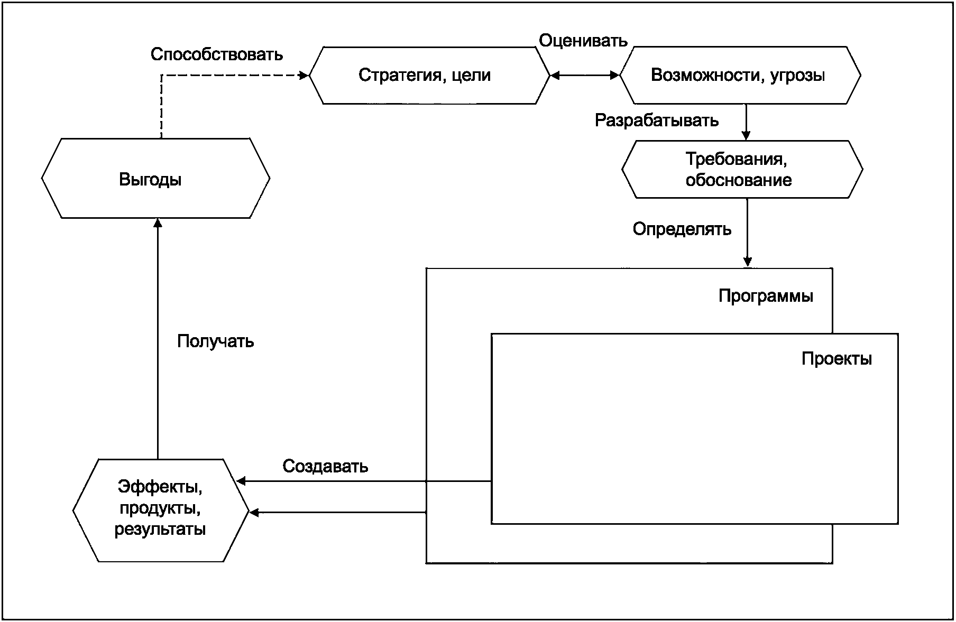

Рисунок 2 - Пример создания ценности
посредством проектов и программ

4.2.3 Позиции заказчика и поставщика
Реализацию проекта можно рассматривать с двух позиций:
a) заказчика или родительской организации: организация является владельцем требований и может либо выполнять работу своими силами, либо заключить договор с организацией-поставщиком на выполнение некоторых или всех работ;
b) поставщика или подрядчика: организация оказывает услуги или предлагает продукты другим организациям, и это является ее основным видом деятельности.
Пример 1 - В качестве примеров услуг/продуктов, создаваемых поставщиками/подрядчиками в результате проектов, запускаемых с целью получения дохода, можно привести строительство дорог, аэропортов, железных дорог или разработку информационных систем.
В большинстве случаев содержание проекта поставщика является частью содержания проекта заказчика. Каждая сторона договора должна учитывать свои интересы в проекте и обосновать для себя реализацию проекта. Отношения между заказчиком и поставщиком могут быть самыми разнообразными: на некоторых проектах в качестве поставщиков могут одновременно работать внешние подрядчики/поставщики, а также могут быть внутренние поставщики - другие отделы/подразделения организации заказчика.
Пример 2 - Отдел информационных технологий организации может выполнить обновление программного обеспечения производственного отдела, заключив соответствующий договор с внешней организацией, или с привлечением партнеров. В подобных случаях роли поставщика и потребителя могут быть многомерными.
Стороны договора должны определить:
- как будет осуществляться руководство проектом (4.3) в организации заказчика, в организации поставщика/подрядчика и во взаимодействии между ними;
- структуру команды управления проектом (4.5.1);
- людей, которые будут вовлечены в проект;
- практики совместной работы, которые будут использоваться на разных этапах жизненного цикла проекта в случае необходимости.
4.2.4 Ограничения проекта
Продукты и эффекты проекта должны быть получены в рамках установленного набора ограничений, к которым в том числе относятся следующие:
a) продолжительность или определенная дата завершения проекта;
b) источники финансирования со стороны организации;
c) утвержденный и выделенный бюджет;
d) доступность ресурсов проекта, включая персонал, обладающий необходимыми навыками, производственные средства, оборудование, материалы, инфраструктуру, инструменты и другие ресурсы, необходимые для выполнения работ проекта;
e) факторы, связанные с обеспечением здоровья и безопасности труда персонала;
f) безопасность;
g) приемлемый уровень риска;
h) потенциальное воздействие проекта и его результатов на общество, окружение и экологию;
i) законы, правила и другие государственные требования;
j) соответствие стандартам качества.
Ограничения часто взаимосвязаны, и изменение одного ограничения может повлиять на одно или несколько других ограничений. Соответственно, влияние этих ограничений следует понять, сбалансировать и периодически анализировать.
Следует обеспечить согласие ключевых заинтересованных сторон проекта, в частности лиц, принимающих решения относительно ограничений проекта и их приоритетности, чтобы сформировать основу для принятия решений и выполнения последующих действий, направленных на достижение успеха.
4.2.5 Автономные проекты, проекты в составе программы и проекты в составе портфеля
Проекты могут входить в состав программ или портфелей или быть автономными проектами (см. ИСО 21503 и ИСО 21504). На рисунке 3 показаны примеры того, как проекты могут соотноситься с другими компонентами.
Основы управления проектами применимы во всех перечисленных ситуациях. Как правило, разница между автономными проектами и проектами в составе программы/портфеля заключается в том, как осуществляется руководство проектом, в частности процессы предоставления отчетности и принятия решений. Если проект является частью программы или портфеля, его цели и подходы к руководству должны быть согласованы с подходами к руководству в рамках программы или портфеля (4.3).

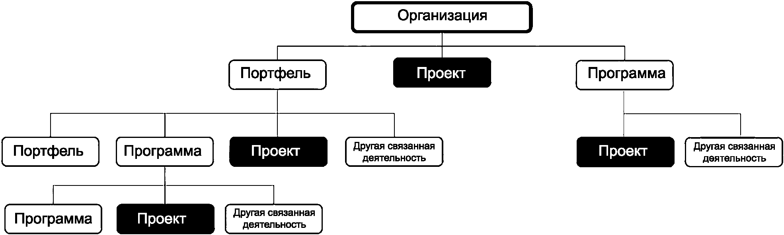

Рисунок 3 - Пример взаимосвязи между портфелем,
программой и проектами

4.3 Руководство проектом

4.3.1 Структура руководства
Руководство проектом должно включать принципы, политики и структуры, с помощью которых организация курирует, утверждает и контролирует проект, опираясь на согласованное обоснование проекта. Руководство проектом должно определять следующие аспекты:
a) политики, процессы и методы, которые будут использоваться для выполнения работ и практик, описанных в настоящем стандарте;
b) управленческие структуры, в том числе жизненный цикл проекта (4.4);
c) роли и обязанности, включая границы полномочий по принятию решений (4.5).
Ответственность за осуществление руководства проектом обычно возлагается руководящим органом родительской организации на куратора проекта (4.5.4) или на проектный комитет (4.5.3).
Руководство проектами должно являться элементом общей структуры руководства родительской организации.
4.3.2 Обоснование проекта
Обоснование проекта (бизнес-кейс) представляет собой основу для осуществления руководства проектом. Оно должно использоваться для обоснования запуска и продолжения проекта и может включать следующую информацию или содержать соответствующие ссылки:
a) цели, которые необходимо достичь;
b) соответствие стратегии и потенциальные выгоды, которые должны быть получены;
c) определенные показатели для оценки создаваемой ценности;
d) приемлемый для организации уровень риска;
e) бюджет, график и требования к качеству;
f) возможное влияние на операционную деятельность и бизнес организации;
g) вовлечение заинтересованных сторон и управление взаимоотношениями;
h) использование человеческих и материальных ресурсов;
i) требуемые навыки, знания и активы организации;
j) целевое содержание;
k) описание сценариев;
l) предлагаемый подход к управлению;
m) способность реализовать изменения, обеспечивая устойчивое функционирование организации.

4.4 Жизненный цикл проекта
При определении жизненного цикла проекта следует учитывать следующее:
a) принятые подходы руководства организацией и проектной деятельностью;
b) риски;
c) требования контроля;
d) тип или характеристики проекта;
e) другие факторы организации или внешнего окружения.
Количество и названия фаз проекта определяются в зависимости от типа осуществляемого проекта, принципов руководства и ожидаемых рисков. Фазы могут отражать используемый подход к реализации (предиктивный, итеративный, инкрементальный, адаптивный или гибридный). В различных управленческих методиках для обозначения фаз могут использоваться разные слова, такие как "этап", "итерация" или "релиз".
Для каждой фазы необходимо определить начало и конец, а также вехи, связанные с конкретными решениями, ключевыми результатами, продуктами или эффектами. Каждой фазе должна предшествовать точка принятия решения. Эти точки принятия решений, часто называемые "гейты", очень важны в управлении проектами. Необходимо также определить критерии, которые должны быть выполнены для перехода в следующую фазу. Эти критерии могут отличаться и определяются организационной средой, особенностями используемого жизненного цикла и созданной структурой руководства проектом. В некоторых случаях фазы могут накладываться друг на друга.
На рисунке 4 показано, что точки принятия решения и фазы должны определяться и могут варьироваться в зависимости от организационной и внешней среды, финансирования, ожидаемых от проекта выгод, рисков и ограничений. На рисунке 4 также показаны связи между жизненным циклом проекта, интегрированными практиками управления проектом (см. раздел 6) и управленческими практиками, используемыми в проекте (см. раздел 7).
Примечание 1 - В некоторых случаях фазы могут накладываться друг на друга.
Примечание 2 - Фазы могут называться "этапами".

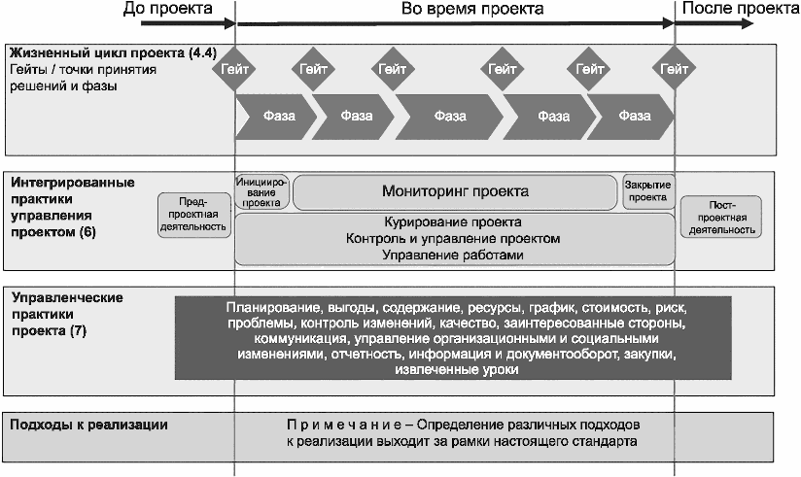

Рисунок 4 - Взаимосвязь между жизненным циклом проекта,
интегрированными практиками управления проектом
и управленческими практиками, используемыми в проекте

4.5 Организация проекта и проектные роли

4.5.1 Организационная структура проекта
Организационная структура проекта - это временная структура, которая определяет роли, обязанности и полномочия в проекте. На конкретные роли в организации проекта назначаются конкретные лица. Организация проекта должна:
a) определить ясную структуру подчиненности (отчетности);
b) быть согласованной куратором проекта или проектным комитетом;
c) быть доведена до всех участников проекта.
Организационная структура проекта может зависеть от условий реализации (окружения) проекта (4.2), организационной среды (4.4) и заинтересованных сторон (4.5.10).
Организационная структура проекта должна быть определена достаточно детально, чтобы каждый смог понять свою роль и обязанности, а также роли и обязанности тех людей, с которыми он будет работать. Обязанности должны быть взаимно согласованы и прослеживаться на протяжении проекта. При разработке и создании организации проекта также следует учитывать неформальные аспекты управления проектами, такие как культура организации, мотивация и координация членов команды проекта, так же как и уровни навыков межличностного общения и поведения.
Пример организационной структуры проекта показан на рисунке 5. Необходимо определить взаимоотношения между ролями внутри организации проекта и осуществлять управление ими, как описано в 7.5.

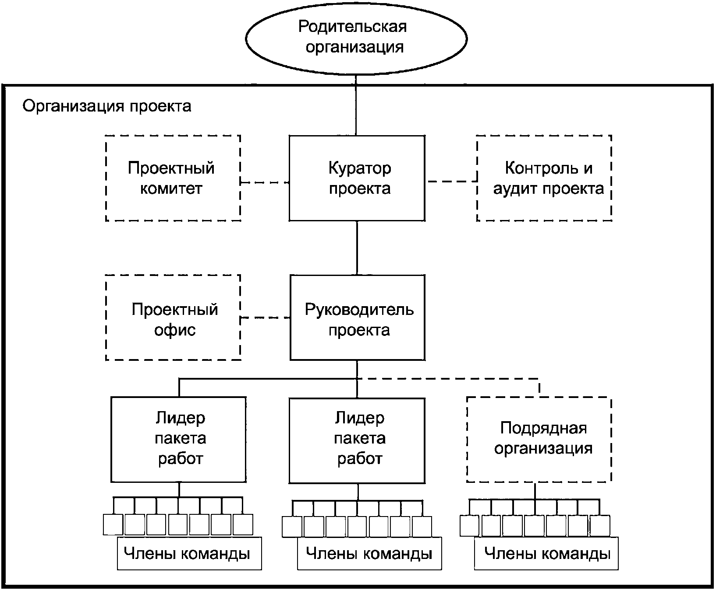

Примечание 1 - В случае существования проектного комитета порядок подчиненности может быть изменен в соответствии с принципами руководства.
Примечание 2 - Не во всех организациях существует проектный офис.

Рисунок 5 - Пример организационной структуры проекта

Один человек может выполнять несколько ролей, но человек, выполняющий роль куратора проекта, не должен одновременно выполнять роль руководителя проекта, лидера пакета работ или члена команды проекта из-за возможности конфликта интересов.
Организация проекта также может включать заказчика или представителей заказчика, а также поставщиков или подрядчиков, как описано в 4.2.3. Организационная структура проекта может быть изменена в течение жизненного цикла, в частности при переходе между фазами, в зависимости от того, какие работы предстоит выполнить, и от потребности в определенных компетенциях.
Роли и обязанности в организации проекта подробно описаны в 4.5.2 - 4.5.11.
4.5.2 Родительская организация
Родительская организация действует как вышестоящий орган и должна обеспечивать руководящими указаниями и ресурсами проектный комитет или куратора проекта, рассматривать эскалированные риски и проблемы, принимать или рекомендовать решения, которые выходят за рамки полномочий проектного комитета или куратора проекта. Куратор проекта может полностью представлять родительскую организацию - в этом случае он не будет иметь вышестоящего органа, которому можно эскалировать риски и проблемы, или ожидать руководящих указаний. Кто именно будет представлять родительскую организацию, физическое лицо или орган, определяется в зависимости от контекста проекта. Например:
a) для проекта в составе портфеля роль вышестоящего органа может выполнять руководитель или директор портфеля;
b) для проекта в составе программы роль вышестоящего органа может выполнять руководитель программы.
Примечание - Интегрированные практики управления проектами, связанные с родительской организацией, см. в 6.2, 6.3 и 6.9.

4.5.3 Проектный комитет
Проектный комитет создается при необходимости и вносит свой вклад в проект, обеспечивая руководство и поддержку куратору проекта (см. рисунок 5). Роль проектного комитета может отличаться от организации к организации, от проекта к проекту в зависимости от его полномочий по отношению к куратору проекта.
Например, проектный комитет может представлять:
a) руководящий орган, имеющий более высокий уровень полномочий, которому подотчетен куратор проекта;
b) или комитет под председательством куратора проекта, обеспечивающий куратора консультациями на высшем уровне.
Проектный комитет должен:
- отслеживать прогресс и перспективы проекта для обеспечения уверенности в том, что его реализация соответствует интересам организации;
- выступать в качестве площадки для обсуждения, способствующей принятию стратегических решений, устранению препятствий и решению проблем.
Если проект является совместным предприятием двух или более организаций, в проектный комитет могут входить представители каждой из организаций (см. ИСО 21505).
Примечание - Часто используемые термины для обозначения проектного комитета включают, но не ограничиваются следующими вариантами: "руководящая группа проекта", "управляющий совет проекта", "управляющий комитет проекта" или "руководящий комитет".

4.5.4 Куратор проекта
Куратор проекта несет ответственность перед определенным в организации вышестоящим органом за достижение целей проекта, получение требуемых продуктов и эффектов, а также за достижение ожидаемых выгод.
Куратор проекта является владельцем или защитником бизнес-кейса (обоснования проекта), а также несет ответственность за обеспечение руководства проектом, включая аудиты, обзоры и другие мероприятия по обеспечению успеха проекта (см. ИСО 21505).
Кроме того, в обязанности куратора проекта могут входить, но не ограничиваться только этим:
a) подтверждение того, что реализация проекта остается обоснованной на протяжении всего его жизненного цикла;
b) подтверждение того, что руководитель и команда проекта обладают необходимыми навыками и компетентны для выполнения порученной работы;
c) предоставление поддержки руководителю проекта в виде решений, руководящих указаний, рекомендаций, а также создание условий, обеспечивающих достижение показателей, определенных в обосновании проекта, при соблюдении приемлемого для проекта и организации уровня рисков;
d) подтверждение того, что организация готова к организационным или социальным изменениям в результате проекта, заинтересована в них, и что изменения осуществляются (см. 7.14);
e) решение эскалированных проблем и рисков;
f) вовлечение ключевых заинтересованных сторон;
g) принятие решений в рамках своих полномочий;
h) эскалация рисков и проблем, выходящих за рамки его полномочий, вышестоящему органу;
i) создание и поддержание культуры и этичной атмосферы в проекте.
Куратор проекта часто является членом проектного комитета и представляет интересы и позицию проектного комитета, когда речь идет о стандартных или заранее согласованных действиях по управлению проектом. В некоторых случаях отдельные лица могут поддерживать куратора проекта или действовать от его имени, выполняя определенный набор обязанностей. В таких случаях разделение ответственности должно быть определено в организации проекта.
Примечание 1 - Возможны разные термины для обозначения куратора проекта, включая "спонсор проекта", "владелец проекта", "представитель владельца продукта" и "старший ответственный владелец" (см. рисунок 5).
Примечание 2 - Интегрированные практики управления проектами, связанные с куратором проекта, см. в 6.4.

4.5.5 Контроль и аудит проекта
Поскольку куратор несет ответственность за контроль, мониторинг и обеспечение соответствующей реализации проекта (4.5.4), эти задачи могут быть поручены одному или нескольким лицам, которые независимы от руководителя и команды проекта и действуют от имени куратора проекта.
4.5.6 Руководитель проекта
Руководитель проекта несет ответственность перед куратором или проектным комитетом за выполнение утвержденного содержания проекта, а также за лидерство и управление командой проекта. Задачи руководителя проекта могут включать, но не ограничиваться нижеперечисленным, следующее:
a) построение подхода к управлению проектом, согласованному с принципами общего руководства;
b) мотивация команды проекта;
c) осуществление повседневного управления и лидерства;
d) определение подхода к организации работ, распределению ответственности, объемов работ и целей для команды;
e) мониторинг, прогнозирование и отчетность об общем прогрессе проекта в сравнении с планом (7.2 и 7.15);
f) управление рисками (7.8) и проблемами (7.9);
g) контроль и управление изменениями проекта (7.10);
h) управление взаимодействием с поставщиками в соответствии с договорными отношениями (7.17);
i) обеспечение того, чтобы вовлечение заинтересованных сторон (7.12) и коммуникации с ними (7.13) осуществлялись в соответствии с планом;
j) подтверждение соответствия результатов и эффектов, полученных в результате проекта, ожиданиям заказчика и ключевых заинтересованных сторон.
Руководителю проекта может помогать команда управления проектом, члены которой могут выполнять специфические роли, такие как планирование, контроль затрат и обеспечение качества.
Примечание - Интегрированные практики управления проектами, связанные с руководителем проекта, см. в 6.5, 6.6 и 6.8.

4.5.7 Проектный офис
Если создается проектный офис, то должны быть определены его роль в проекте, ответственность и порядок отчетности. Проектный офис может выполнять широкий набор задач по поддержке руководителя проекта и команды проекта, включая, но не ограничиваясь нижеперечисленным, следующее:
a) анализ;
b) определение и поддержание принципов руководства;
c) стандартизация проектных методов и процессов;
d) обучение управлению проектами;
e) планирование и мониторинг;
f) управление информацией;
g) оказание административной поддержки.
Кроме того, проектный офис может оказывать поддержку нескольким проектам, может быть объединен с офисом управления программой или офисом управления портфелем или выполнять функции офиса управления программой или портфелем.
Проектный офис может оказывать поддержку не только руководителю проекта, но и другим ролям, например куратору проекта, проектному комитету или другим членам команды проекта. Проектный офис может оказывать поддержку организации в повышении уровня зрелости управления проектами, выступая в роли центра компетенций или центра передового опыта в управлении проектами.
Примечание - Проектный офис может называться "офисом управления проектами", "офисом поддержки проектов" или другим термином, принятым в организации.

4.5.8 Лидер пакета работ
Лидер пакета работ несет ответственность перед руководителем проекта за управление и реализацию продуктов или эффектов, определенных в назначенном ему пакете работ. Лидер пакета работ или лидер команды может быть сотрудником родительской организации или сторонней организации, например организации подрядчика. Обязанности лидера пакета работ включают, но не ограничиваются нижеперечисленным, следующее:
a) обеспечение того, что пакет работ выполняется с соблюдением требуемого уровня качества, в соответствии с графиком и в рамках бюджета;
b) участие в разработке и актуализации управленческой документации;
c) планирование, мониторинг, прогнозирование и отчетность о ходе выполнения пакета работ;
d) управление рисками и проблемами и передача их на более высокий уровень в случае, если уровень его полномочий недостаточен для принятия решений;
e) контроль изменений в содержании работ и запрос авторизации для тех изменений, которые выходят за рамки его полномочий;
f) управление и оптимизация использования ресурсов;
g) передача созданных продуктов руководителю проекта или команде управления.
Примечание 1 - Руководитель проекта может брать на себя роль лидера пакета работ.
Примечание 2 - Интегрированные практики управления проектами, связанные с лидером пакета работ, описаны в 6.7.

4.5.9 Члены команды проекта
Члены команды проекта выполняют работы проекта и несут ответственность перед лидером пакета работ или руководителем проекта за выполнение соответствующих работ и полученные результаты.
4.5.10 Заинтересованные стороны проекта
Заинтересованные стороны проекта - это люди, группы или организации, заинтересованные в каком-либо аспекте проекта, способные повлиять на него, подверженные его влиянию или воспринимающие себя как подверженные его влиянию (см. рисунок 6). Заинтересованные стороны проекта могут быть внутренними или внешними по отношению к проекту и организации.

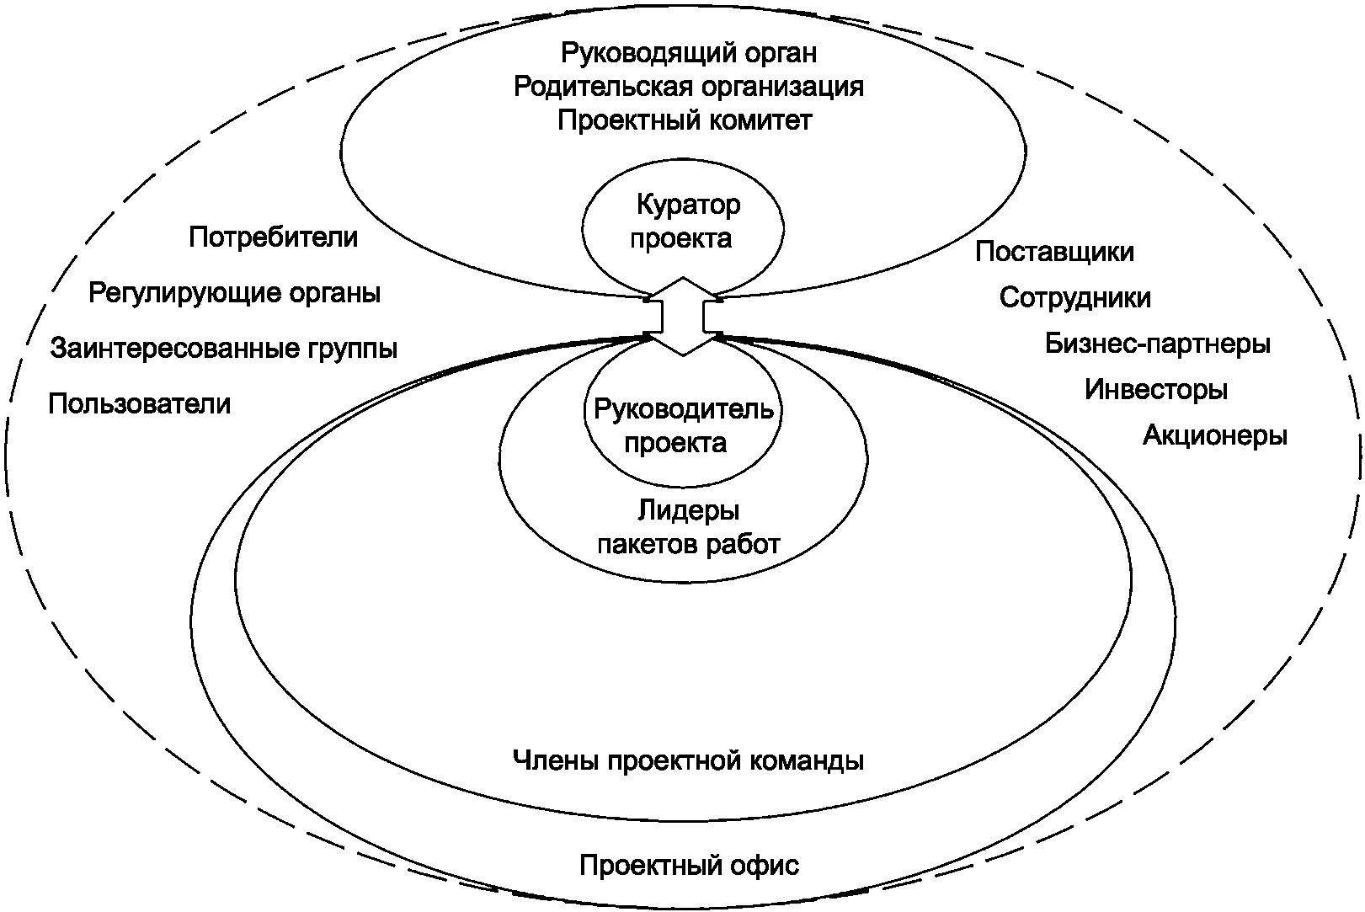

Рисунок 6 - Пример потенциальных
заинтересованных сторон проекта

4.5.11 Другие роли
Другие роли определяются исходя из того, какая работа должна быть выполнена, например может быть определена роль менеджера по развитию продукта. В качестве примеров также можно привести роли, связанные с гибкой разработкой, управлением сервисами и операциями, организационными и социальными изменениями, коммуникациями и различными инженерными дисциплинами.

4.6 Компетенции персонала проекта
В качестве основных групп компетенций управления проектами можно выделить следующие:
a) технические управленческие компетенции, позволяющие осуществлять курирование, планирование и управление, реализацию проекта в структурированном виде, в том числе концепции и практики, описанные в настоящем стандарте;
b) поведенческие компетенции, связанные с личными отношениями, в том числе лидерство, способность сплачивать команду, управление людьми, коучинг, переговоры и управление конфликтами;
c) бизнес-компетенции и другие компетенции, связанные с управлением проектом в организационной, контрактной и внешней среде.
Члены команды проекта, не участвующие в управлении проектом, должны быть компетентны в соответствующей предметной области, чтобы выполнять возложенные на них роли и обязанности.
Несоответствие имеющихся компетенций потребностям проекта следует рассматривать как ограничение или источник риска проекта. Такие несоответствия следует анализировать и снижать. Компетенции и навыки можно совершенствовать или расширять в процессе непрерывного личного и профессионального развития.

5 Предпосылки для формализации управления проектами

5.1 Общие сведения
Все организации осуществляют проектную деятельность, но управляют ею с разной степенью формализации. Существуют определенные предварительные условия, которые организация должна проанализировать прежде, чем внедрять, поддерживать и совершенствовать среду управления проектами. Такую среду иногда называют "проектной средой" или "средой управления проектами". В разных организациях среда управления проектами может отличаться.
Прежде чем приступить к формализации управления проектами в организации, необходимо оценить следующие факторы:
a) типы, масштаб, частоту и сложность текущих и будущих проектов;
b) положительное или отрицательное влияние формализации на организацию, в том числе на стратегические цели, видение, миссию и другие аспекты;
c) уровень готовности организации к внедрению управления проектами, в том числе требования к человеческим ресурсам и необходимые изменения организационной структуры, систем и процессов;
d) влияние на заказчиков и на другие заинтересованные стороны.

5.2 Факторы, которые необходимо учитывать при внедрении управления проектами
В зависимости от масштаба и сложности организационных или социальных изменений внедрение формального управления проектами в организации может быть реализовано как проект, программа или в составе портфеля проектов развития. Анализируя внедрение формального подхода к управлению проектами, организация должна учитывать в том числе следующие факторы:
a) выявленные потребности и преимущества формального управления проектом;
b) способность интегрировать и согласовывать другую связанную работу со стратегическими и бизнес-целями;
c) способность вносить необходимые изменения в процесс руководства организацией, ее структуру и культуру;
d) ресурсы, которые организация может выделить для внедрения изменений, в том числе человеческие ресурсы и бюджет;
e) потенциальное воздействие на внутренние и внешние заинтересованные стороны;
f) способность к взаимодействию между подразделениями или организациями;
g) наличие необходимых компетенций для реализации выбранного подхода на будущих проектах;
h) влияние на бюджеты, выявленные риски, график и требования к текущей и запланированной деятельности организации.
Обоснование проекта внедрения формального управления проектами должно соответствовать руководящим принципам, приведенным в 4.3.2.

5.3 Непрерывное совершенствование среды управления проектами
Высшее руководство должно способствовать формированию культуры непрерывного совершенствования и созданию соответствующей среды, в которой бы постоянно оценивались и поддерживались адекватность, результативность и эффективность управления проектами в организации. При необходимости следует выполнять действия, направленные на непрерывное совершенствование среды управления проектами, в том числе следующие:
a) внедрение процесса оценки системы управления проектами организации, главной целью которой должна стать оценка ее соответствия стратегии, бизнес-целям и операционным целям организации, а также усвоение извлеченных уроков;
b) оценка эффективности общего руководства и системы управления проектами;
c) осуществление сформулированных и согласованных улучшений;
d) определение и приоритизация улучшений и изменений, которые необходимо внедрить;
e) сбор и применение извлеченных уроков на текущих и будущих проектах;
f) развитие навыков управления проектами за счет обучения, тренингов и наставничества.
Оценка прогресса управления проектами позволит получить информацию, которую организация сможет использовать для непрерывного совершенствования систем, методов и приемов управления проектами вместе с системами и процессами, описанными в 5.4.
Организация должна регулярно проводить оценку управления проектами, сроки и подход к выполнению которой должны определяться высшим руководством, отделом обеспечения качества или проектным офисом (4.5.7). Такая оценка должна:
- обеспечить непрерывное развитие процессов, методов и приемов управления проектами и выполнять регулярную оценку зрелости управления проектами в организации;
- включать коммуникацию с теми, на кого могут повлиять изменения системы управления проектами в организации.
В процессе такой оценки следует консультироваться с кураторами, руководителями и командами проектов.

5.4 Обеспечение соответствия организационным процессам и системам
Структура управления проектами должна соответствовать другим организационным процессам и системам, в том числе следующим:
a) общее руководство организацией;
b) система отчетности;
c) связанные процедуры и соответствующие производственные процессы;
d) управление рисками;
e) управление портфелями и программами;
f) инвестиционный и финансовый менеджмент;
g) бизнес-анализ, стратегическое и операционное планирование;
h) управление информацией и документацией;
i) управление качеством.
В процессе обеспечения соответствия практик и систем управления проектами другим организационным процессам и системам также следует учитывать следующее:
- функциональные и физические организационные или другие структуры;
- наличие конфликтующих процедур, процессов, планов и систем;
- методы и периодичность коммуникации;
- наличие и доступность технологий;
- окружение, в котором работает организация;
- балансирование и оптимизация социальных, экономических и экологических характеристик;
- административно-разрешительные системы;
- требования устойчивого развития, отчетности и надзора.

6 Интегрированные практики управления проектом

6.1 Общие сведения
Интегрированные практики управления проектом включают практики, применяемые начиная с предпроектных работ, которые ведут к принятию решения об инициировании проекта, далее обеспечивают планирование и контроллинг реализации проекта, а также включают постпроектные работы. В этом разделе описаны рекомендуемые практики управления проектом, которые следует выполнять при реализации проекта, отдельных его фаз, групп работ проекта или отдельных проектных работ. Практики, описанные в этом разделе, основаны на концепциях из раздела 4.
Интеграция и адаптация управленческих практик проекта, описанных в разделе 7, в единый подход к управлению проектной деятельностью может стать ключом к успеху проекта. Цель данных интегрированных практик управления проектом - дать проектной организации возможность:
a) достичь цели проекта;
b) определять и управлять содержанием проекта в рамках ограничений с учетом рисков и потребностей в ресурсах;
c) заручиться поддержкой от каждой из участвующих в проекте организаций, в том числе владельцев ресурсов, финансирующих организаций, поставщиков, заказчиков, пользователей и других заинтересованных сторон.
Управление проектом должно осуществляться с применением интегрированного подхода, позволяющего учитывать различные роли, дисциплины, компетенции, а также организационные факторы и факторы внешнего окружения, влияющие на успех проекта. Интегрированные практики управления проектом должны соответствовать и быть связаны с другими практиками, как показано на рисунке 4.
Подход к управлению проектом должен быть адаптирован и применяться с учетом потребностей организации, степени преобладающего риска, компетентности вовлеченных лиц и других соображений, связанных с конкретным проектом. Адаптация и применение практик, описанных в разделах 6 и 7, должны осуществляться в соответствии с действующей политикой организации. Несоответствия между политикой организации и практикой управления проектом должны быть разрешены в ходе консультаций с куратором проекта.
Интегрированные практики управления проектом показаны на рисунке 7 и включают пред- и постпроектную деятельность. Также показаны соотношения между практиками и соответствующими ролями (4.5). В 6.2 - 6.9 содержатся детальные описания каждой практики.

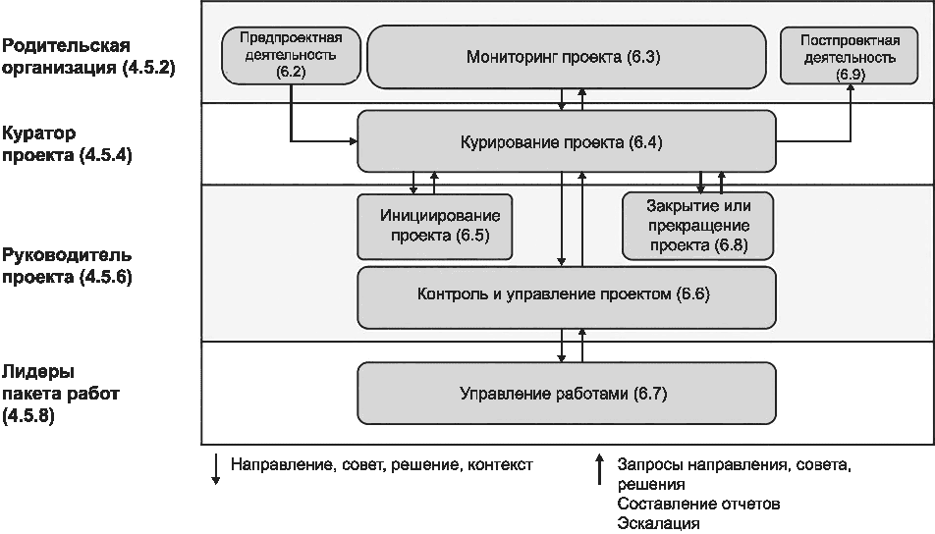

Рисунок 7 - Интегрированные практики управления
проектом, взаимосвязи и соответствующие роли

6.2 Предпроектная деятельность
Цель предпроектной деятельности для родительской организации - убедиться в том, что проект стоит начинать. Предпроектная деятельность - это те работы, которые должны быть выполнены до принятия решения о запуске проекта. Потребности и возможности, вытекающие из стратегии организации или потребностей бизнеса, должны быть оценены, чтобы позволить высшему руководству, например руководству организации, руководству портфеля или программы, определить потенциальные проекты, способные трансформировать некоторые или все эти потребности и возможности в реализованные выгоды. Эти потребности и возможности могут быть направлены, например, на удовлетворение нового запроса рынка, обеспечение текущей потребности организации или нового требования законодательства. Потребности и возможности должны быть оценены (4.3.2) до формального утверждения инициирования нового проекта.
Цели, выгоды, целесообразность и инвестиции проекта должны быть обоснованы и детально задокументированы, чтобы можно было принять решение о том, следует ли инициировать проект. Такую документацию можно использовать для приоритизации потребностей и возможностей. Приоритизация может относиться:
a) к каким-либо аспектам стратегии или бизнес-плана организации;
b) потребностям более высокоуровневой программы или портфеля;
c) потребностям заказчика.
Цель такого обоснования - достичь вовлеченности организации в проект и авторизовать инвестиции в выбранные проекты, одновременно получив понимание ограничений, рисков и допущений.
Примечание - Обоснование запуска проекта может содержаться в таких документах, как техническое задание, бриф, предложение или предварительное обоснование проекта (4.3.2).

Оценку следует провести, чтобы определить, следует ли осуществлять проект на уровне организации, портфеля или программы. Оценка должна базироваться на множестве критериев, включая количественные, качественные и финансовые, критерии соответствия проекта стратегии организации и принципам устойчивого развития, воздействие проекта на общество и окружающую среду. Критерии могут различаться для разных организаций, портфелей, программ и проектов в зависимости от контекста.
Перед авторизацией инициирования проекта родительская организация должна:
- определить куратора проекта и руководителя проекта, зафиксировать их первоначальные обязанности и полномочия;
- определить первоначальные принципы руководства;
- определить, достаточно ли у организации ресурсов и финансов для реализации всего проекта или, по крайней мере, его первой фазы и сможет ли она обеспечить дополнительное финансирование для оставшихся фаз проекта.

6.3 Мониторинг проекта
Цель мониторинга проекта состоит в обеспечении уверенности для родительской организации в том, что команда проекта способна достичь цели проекта, что проект соответствует потребностям организации и ожиданиям заинтересованных сторон и что риски находятся на приемлемом уровне.
Мониторинг может осуществляться с помощью следующих способов:
a) участия в принятии ключевых решений;
b) периодической отчетности;
c) обзоров и аудитов;
d) механизмов эскалации и подключения высшего руководства в случае необходимости.
Хотя многие высокоуровневые решения могут быть делегированы куратору проекта, часто целесообразнее оставить некоторые ключевые решения высшему руководству родительской организации. Решения, на которые влияют внешние по отношению к проекту факторы, такие как экономика, социальная и экологическая устойчивость, наличие финансовых средств или ресурсов, должны приниматься высшим руководством, поскольку эти решения могут повлиять на другие проекты и работы. Родительская организация должна обеспечивать информированность куратора проекта о факторах организационного окружения проекта и давать ему рекомендации и указания по мере необходимости или по запросу. Родительская организация должна предоставлять куратору проекта достаточно времени для эффективного выполнения своих обязанностей.
Примечание - Роль родительской организации в мониторинге проекта см. в 4.5.2.

6.4 Курирование проекта
Цель курирования проекта - сделать так, чтобы проект оставался актуальным и обоснованным в контексте организации.
Куратор проекта при поддержке или под контролем проектного комитета должен обеспечивать следующее:
a) потребности организации реализуются, видение и цели проекта соответствуют стратегическим допущениям, критерии для измерения успеха проекта установлены;
b) проект в любой момент времени является обоснованным, обоснование проекта обновляется в соответствии с требованиями руководства организации;
c) проектные решения с точки зрения продуктов, эффектов и ожидаемых выгод, скорее всего, позволят удовлетворить потребности организации;
d) используются соответствующие и компетентные ресурсы;
e) работа прекратится, если реализация проекта перестанет быть оправданной.
Примечание - Роли куратора проекта и проектного комитета в отношении курирования проекта см. в 4.5.4 и 4.5.3.

6.5 Инициирование проекта
6.5.1 Общие сведения
Инициирование проекта может включать первоначальное планирование проекта, определение организации проекта, формирование команды проекта, определение подходов к общему руководству и управлению проектом, идентификацию заинтересованных сторон и подтверждение обоснованности проекта. Уроки предыдущих соответствующих проектов должны быть учтены. Работы могут повторяться до тех пор, пока не будут разработаны приемлемые решения и план, и могут в дальнейшем повторяться на следующих фазах проекта.
Примечание 1 - "Инициирование проекта" также может называться "запуском проекта" или "проектным инициированием".
Примечание 2 - Роль руководителя проекта в инициировании проекта описана в 4.5.6.

6.5.2 Мобилизация команды проекта
Руководитель проекта должен обеспечить мобилизацию команды, средств, оборудования и других ресурсов, необходимых для реализации проекта. Члены команды проекта должны понимать, в чем заключаются их роли, а также требования, допущения, ограничения и потенциальные риски проекта. Работа над проектом может осуществляться в кросс-функциональных командах и поручаться лицам, компетентным для выполнения своей роли и способным получить ожидаемые результаты. Дополнительную информацию см. в 7.5.
6.5.3 Подход к руководству и управлению проектом
Необходимо определить систему управления проектом с целью обеспечения единого понимания участниками проекта направлений и методов работы. Система управления, а также средства контроля должны соответствовать выполняемой работе и ожидаемой степени ее сложности.
Руководитель проекта после консультаций с куратором проекта должен определить то, как проект будет инициироваться, направляться, отслеживаться, контролироваться и закрываться, с учетом требований и принципов руководства (4.3). Как правило, должны быть определены:
a) жизненный цикл проекта (4.4);
b) организация проекта, роли и ответственность (4.5);
c) процессы и методы осуществления управленческой деятельности, описанные в разделах 6 и 7;
d) процессы и методы получения продуктов и эффектов проекта (6.7).
Подход к управлению проектом может быть описан в одном документе, в едином верхнеуровневом документе с набором вспомогательных документов или в нескольких документах, каждый из которых будет описывать определенные практики (например, план управления рисками или план управления качеством) (см. ИСО 21505).
Примечание - Документ, описывающий подход к управлению, может называться по-разному, например "план управления проектом", "документация инициирования проекта", "документ определения проекта", "план реализации проекта", "устав проекта" или "задание на проект". Дополнительные документы, описывающие конкретные практики управления проектами, могут называться "планами управления", например "план или стратегия управления рисками", "план или стратегия управления качеством", "план или стратегия управления содержанием".

6.5.4 Первоначальное обоснование проекта
Первоначальное обоснование проекта должно основываться на предварительном обосновании, разработанном в ходе предпроектных работ (6.2). Это обоснование должно быть оформлено в виде документа - обоснование проекта (или бизнес-кейс) (4.3.2). Обоснование проекта может разрабатываться в течение нескольких фаз по ходу проекта и должно обновляться в случае существенных изменений в содержании или условиях реализации проекта.
Обоснование проекта должно показать соответствие проекта стратегии организации, финансовую жизнеспособность, коммерческую жизнеспособность, быть реализуемым с приемлемым уровнем риска. Следует рассмотреть альтернативные варианты подхода к реализации проекта и указать причины отказа от них. Если проект входит в состав программы, обоснование проекта может быть частью обоснования программы.
Примечание - Обычно документ, обосновывающий запуск проекта, называется "бизнес-кейс" или "обоснованием проекта", но на практике могут использоваться и другие названия - это зависит от отрасли и от используемого метода.

6.5.5 Первоначальное планирование проекта
Первоначальный план проекта должен включать вехи или "гейты", точки принятия решений, определенные на основе жизненного цикла проекта, и может включать детальный план проекта, по крайней мере для текущей фазы проекта. Передача продуктов проекта в операционную деятельность или заказчику должна также планироваться, если передача считается частью проекта. На этой ранней стадии проекта можно рассмотреть несколько вариантов плана, которые могут быть более подробно проработаны на более поздних фазах проекта (7.2).

6.6 Контроль и управление проектом
6.6.1 Общие сведения
Контроль и управление проектом, фазами проекта и пакетами работ включают мониторинг и измерение выполнения проекта в сравнении с согласованным планом, с учетом принятых изменений, принятие и реализацию управленческих решений. Руководитель проекта должен опираться на первоначальный план проекта (6.5.5), добавляя детали по мере того, как работы, результаты или продукты разрабатываются и создаются, фиксируя одобренные изменения по мере необходимости (7.2).
Примечание - Роль руководителя проекта относительно контроллинга проекта описана в 4.5.6.

6.6.2 Непрерывное обоснование проекта
Обоснование проекта может уточняться на протяжении нескольких фаз проекта, с учетом выбранных вариантов реализации по мере выполнения проекта. Обоснование должно обновляться по согласованию с куратором проекта, чтобы отражать изменения в содержании и условиях реализации проекта. Это делается на каждом "гейте" или точке принятия решения для подтверждения продолжения проекта.
6.6.3 Управление выполнением проекта
Руководитель проекта, при поддержке команды проекта, должен регулярно проверять, соответствуют ли продукты и эффекты проекта требованиям. Руководитель проекта должен отслеживать и проверять выполнение командой проекта работ, возложенных на них с целью:
a) интеграции работ команды проекта с последующими работами по проекту;
b) подтверждения, что проект, скорее всего, даст требуемые результаты в рамках приемлемого уровня риска, а также рекомендовать и реализовывать утвержденные контролируемые изменения.
Руководитель проекта должен собирать и анализировать данные о прогрессе и выполнении работ для оценки прогресса в сравнении с согласованным планом проекта, включая:
- выполненные работы, достигнутые вехи и понесенные расходы (7.2);
- запланированные или реализованные выгоды (7.3);
- управление содержанием (7.4);
- получение достаточных ресурсов для завершения работ (7.5);
- управление графиком и затратами (7.6 и 7.7);
- идентификацию и управление рисками и проблемами (7.8 и 7.9);
- управление изменениями (7.10);
- качество работ (7.11);
- состояние коммуникаций, запланированное и прогнозное вовлечение заинтересованных сторон (7.12 и 7.13);
- управление передачей продуктов родительской организации или заказчику, а также подготовку и управление организационными или социальными изменениями (7.14);
- отчетность о прогрессе (7.15);
- поддержание целостности и доступности информации и документации (7.16);
- состояние работ по закупкам (7.17);
- новые извлеченные уроки (7.18).
Руководитель проекта должен предоставить куратору проекта, команде проекта и отдельным заинтересованным сторонам отчет о статусе и выполнении проекта в сравнении с планом (7.15). Отчет должен включать прогноз относительно будущих показателей проекта.
Руководитель проекта должен управлять различными техническими, административными и организационными работами и взаимодействиями в рамках проекта.
Для того чтобы проект продолжал соответствовать целевым показателям, при необходимости выполняются и документируются превентивные и корректирующие действия, готовятся и реализуются запросы на изменения (7.10).
6.6.4 Управление запуском и завершением фазы проекта
Чтобы запустить очередную фазу проекта, руководитель проекта при поддержке лидеров пакетов работ и предметных экспертов должен выполнить следующие действия:
a) подготовку или пересмотр детального плана фазы;
b) анализ требований руководства и управления;
c) подтверждение от куратора проекта актуальности обоснования проекта;
d) пересмотр управленческого подхода таким образом, чтобы он соответствовал работам, которые будут выполняться в предстоящей фазе;
e) получение утверждения решения о запуске следующей фазы.
После одобрения запуска следующей фазы руководитель проекта должен мобилизовать команду и другие ресурсы и начать работу.
Для подтверждения завершения каждой фазы проекта руководитель проекта должен в том числе выполнить следующие действия:
- подтвердить завершенные, отмененные или незавершенные закупки;
- выявить незавершенные действия и зафиксировать неразрешенные проблемы;
- высвободить или передать те ресурсы, которые больше не потребуются;
- заархивировать информацию и документацию в соответствии с организационной политикой хранения информации;
- подтвердить созданные, переданные и принятые продукты и достигнутые эффекты;
- зафиксировать извлеченные уроки.
6.6.5 Управление запуском, выполнением и завершением пакета работ
Руководитель проекта должен осуществлять надзор за выполнением пакетов работ в каждой фазе путем:
a) проверки и утверждения плана пакета работ после подтверждения того, что этот план соответствует и интегрирован в общий план проекта/план соответствующей фазы проекта;
b) обеспечения интеграции работ и результатов между пакетами работ так, чтобы они были запланированы, выполнены и соответствовали требованиям;
c) возложения ответственности за пакеты работ на лидеров пакетов работ;
d) инициирования пакетов работ в соответствии с планом проекта или в ответ на реализацию риска или возникновение проблемы;
e) оценки хода работы, включая анализ рисков, проблем или запросов на изменения;
f) проверки качества поставляемых результатов;
g) подтверждения завершения, передачи поставляемых результатов и закрытия пакетов работ.

6.7 Управление работами
Целью управления работами является определение требований к поставляемым результатам и продуктам, а также планирование и реализация их поставки, с учетом обеспечения эффектов и выгод проекта.
Работа по проекту может быть разделена на пакеты работ с целью контроля работ, распределенных между различными командами. На пакет работ должен быть назначен лидер пакета работ (4.5.8). Работу необходимо соответствующим образом определить, запланировать, отслеживать и контролировать, при этом активно управлять качеством. Необходимо адаптировать рабочие методы и процессы таким образом, чтобы максимизировать вероятность успеха. Лидер пакета работ должен отслеживать, измерять и контролировать работы в соответствии с утвержденным планом проекта, используя практики, описанные в разделе 7. В случае необходимости для успешной реализации работ следует выполнять предупреждающие и корректирующие действия, а также инициировать запросы на изменения.
Лидер пакета работ должен управлять выполнением своего пакета работ, выполняя, но не ограничиваясь нижеперечисленным, следующие действия:
a) планирование назначенного пакета работ (7.2 - 7.7);
b) мобилизация команды;
c) рассмотрение рисков, проблем, запросов на изменения и мнений заинтересованных сторон (7.8, 7.9, 7.10 и 7.12);
d) управление поставщиками, если таковые имеются (7.17);
e) получение требуемых продуктов с использованием соответствующих методов и приемов (7.11);
f) оценка и подтверждение поставляемых результатов;
g) информирование руководителя проекта о прогрессе, эскалация рисков, проблем и запросов на принятие решений и получение руководящих указаний (7.15);
h) выявление и применение извлеченных уроков (7.18);
i) закрытие пакета работ после подтверждения со стороны руководителя проекта (6.6.5);
j) ведение записей о проделанной работе (7.16).
Примечание 1 - Продукты иногда называют "активами" (см. ИСО 55000).
Примечание 2 - Роль лидера пакета работ в управлении работами описана в 4.5.8.

6.8 Закрытие или досрочное прекращение проекта
Цель закрытия проекта - подтвердить выполнение всего объема работ по проекту, отметить незавершенные работы в случае досрочного прекращения проекта, дать возможность реализовать постпроектные выгоды и высвободить все оставшиеся ресурсы и средства. Перед закрытием проекта необходимо подтвердить завершение всех работ (кроме случаев досрочного прекращения проекта), чтобы удостовериться в том, что весь объем работ по проекту был выполнен. Каждый из пакетов работ должен быть либо завершен, либо досрочно прекращен. Кроме того, должны быть согласованы и приняты все оставшиеся операционные обязанности.
Если проект является частью программы или портфеля, ответственность за отслеживание незавершенных действий, рисков и проблем передается руководителю программы или портфеля. Если проект не входит в состав программы или портфеля, следует определить, нужно ли передавать незавершенные работы, риски и проблемы соответствующему органу управления или другому назначенному лицу для дальнейшего отслеживания и управления. Все договоры, заключенные для выполнения проекта, должны быть проанализированы, их статус должен быть согласован и в случае необходимости они должны быть формально закрыты (7.17).
Руководитель проекта после консультации с куратором проекта, ключевыми членами команды и заинтересованными сторонами должен выполнить завершающий обзор. Завершающий обзор должен содержать оценку выполнения плана и достижения целей проекта. Завершающий обзор должен быть официально задокументирован. На основании формальной документации авторизуется решение о закрытии проекта. Куратор проекта должен согласовать содержание и сроки проведения обзоров после закрытия проекта.
Следует выполнить обзор уроков, извлеченных в ходе проекта, в том числе сформировать рекомендации по улучшениям, которые следует учитывать при управлении аналогичными и другими будущими проектами (7.18). Такой обзор может быть выполнен в рамках формального завершающего обзора или как отдельное мероприятие.
О закрытии проекта необходимо сообщить заинтересованным сторонам. Во время передачи должны быть выполнены действия по передаче продуктов проекта и все связанные с ними действия по управлению организационными или социальными изменениями, в том числе обеспечивающие реализацию выгод. Также должны быть предприняты действия для обеспечения непрерывной реализации выгод.
Проект может быть прекращен досрочно куратором проекта или родительской организацией в том числе по следующим причинам:
a) проект больше не нужен или нецелесообразен;
b) связанные с проектом риски стали неприемлемо высокими;
c) внешний заказчик больше не хочет получить продукты проекта.
Если нет особых требований, прекращение проекта выполняется таким же образом, что и закрытие проекта, даже если итоговый продукт не был получен.
В случае досрочного прекращения проекта необходимо выполнить следующие действия:
- подтвердить и задокументировать выполненные работы, в том числе выполненные поставщиками;
- задокументировать незавершенные работы;
- подтвердить поставляемые результаты, которые должны быть переданы заказчику;
- подтвердить и зафиксировать принятие (или отклонение) заказчиком поставляемые результаты, которые были определены как подлежащие передаче;
- зафиксировать статус пакетов работ;
- собрать и заархивировать проектную документацию в соответствии с основной политикой организации (7.16);
- высвободить ресурсы и средства проекта;
- согласовать все текущие операционные обязанности;
- закрыть или расторгнуть заказы на работу и договоры в случае необходимости.
Примечание - Роль руководителя проекта в закрытии или досрочном прекращении проекта описана в 4.5.6.

6.9 Постпроектные работы
Целью постпроектных работ является подтверждение того, что полученные эффекты являются устойчивыми и что ожидаемые выгоды будут реализованы.
Кураторы проектов, входящих в состав программ или портфелей, и проектов, требующих выполнения постпроектных работ, должны обеспечить проведение обзора для определения степени успешности проекта, включая:
a) достижение поставленных целей;
b) реализацию выгод;
c) реализацию организационных или социальных изменений или таких эффектов, как повышение эффективности операционной деятельности;
d) реализацию устойчивых изменений, в том числе обеспечение соответствия ожиданиям, определенным в экономическом обосновании.
Выгоды и организационные или социальные изменения могут быть включены или не включены в содержание проекта. Извлеченные уроки следует фиксировать, и о них следует информировать (7.18).
Примечание - Роль родительской организации в постпроектной деятельности описана в 4.5.2.

7 Управленческие практики при реализации проекта

7.1 Общие сведения
В этом разделе описываются отдельные управленческие практики, о которых следует помнить на протяжении всего проекта и которые можно использовать при выполнении интегрированных практик управления проектом, описанных в разделе 6. Эти практики показаны на рисунке 8.

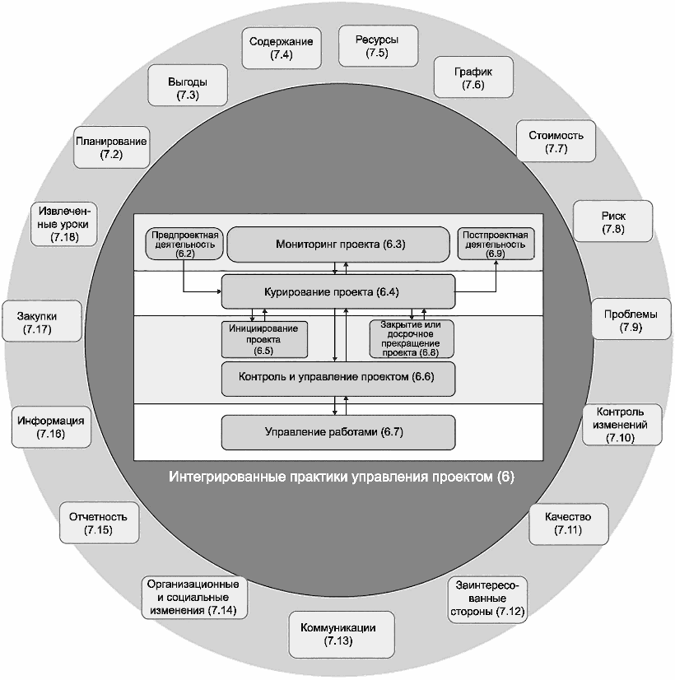

Рисунок 8 - Управленческие практики на проекте в сравнении
с интегрированными практиками управления проектами

Описанные в настоящем стандарте концепции и практики могут применяться по-разному - это зависит от особенностей конкретного проекта, его окружения и используемого подхода к реализации.

7.2 Планирование
7.2.1 Общие сведения
Целью планирования является определение требований, поставляемых результатов, продуктов, эффектов и ограничений проекта, а также определение того, как будут достигаться цели проекта. При разработке плана следует рассмотреть различные решения, подходы к поставке и варианты реализации.
7.2.2 Разработка плана
Планирование должно выполняться коллективно - по возможности, с привлечением членов команды, которые должны дать свои рекомендации относительно планирующейся для них работы. Все оценки должны быть обоснованы. План может включать следующую информацию:
a) выгоды, которые должны быть реализованы (7.3);
b) содержание: поставляемые результаты и продукты, которые должны быть созданы (7.4), с учетом необходимого качества и достижения целей проекта (7.11);
c) необходимые ресурсы: люди, материалы, инструменты, оборудование и другие организации (7.5);
d) график: работы проекта и когда они должны быть выполнены (7.6);
e) стоимость (7.7);
f) риски, доработанный с учетом рисков план (7.8);
g) предположения и ограничения.
Следует определить зависимости между работами и другими компонентами (такими, как программы и проекты). План должен включать работы по обеспечению качества и принятию решений. План может быть иерархичным и показывать положение каждого из компонентов работы в иерархии наряду с ответственными для каждого из пакетов работ и работ. Планы должны быть доступны для просмотра на разных уровнях иерархии и иметь уровень детализации, соответствующий потребностям тех, кто просматривает план.
Планирование должно осуществляться итеративно и пошагово на протяжении всего жизненного цикла проекта, с постепенным увеличением детализации планов. По мере выполнения работы содержание проекта может проясняться и уточняться - это позволит создавать планы с приемлемым уровнем риска. План может включать описание текущего уровня определенности, например в виде определения диапазонов или показателей определенности.
7.2.3 Мониторинг плана
План должен быть последовательным и интегрированным. План должен быть достаточно подробным, чтобы определить базовые показатели. Эти базовые показатели могут относиться к любому аспекту плана например, к требованиям, содержанию, качеству, графику, затратам, ресурсам и рискам. Изменения в базовый план следует вносить контролируемым образом (7.10).
После утверждения плана следует регулярно отслеживать и анализировать прогресс проекта в сравнении с базовым планом, и использовать эту информацию для создания отчетности (7.15). При составлении прогнозов относительно выполнения будущих работ следует учитывать уже достигнутый прогресс и основные предположения и риски. Планы проекта должны регулярно пересматриваться - в частности, по достижении точек принятия важных решений (гейтов проекта) (4.4).

7.3 Управление выгодами
7.3.1 Общие сведения
Цель управления выгодами - помочь родительской организации и заказчику получить желаемые выгоды, которые должны вытекать из результатов проекта, в соответствии с тем, как описано в обосновании проекта или другом подобном документе. Если реализация выгод является частью содержания проекта, эти выгоды должны быть включены в план проекта (7.2).
Цели проекта и желаемые выгоды должны быть определены, проанализированы, приоритизированы, задокументированы и доведены до сведения заинтересованных сторон. Необходимо также запланировать работы по мониторингу и контролю достижения желаемых выгод.
7.3.2 Идентификация и анализ выгод
Идентификация и анализ выгод впервые выполняются при рассмотрении потенциального проекта (6.2). Обычно выгоды определяются куратором проекта совместно с родительской организацией и заинтересованными сторонами. Выгоды должны быть включены в обоснование проекта и могут быть подробно описаны в дополнительных документах. С помощью поставляемых результатов создаются продукты, обеспечиваются эффекты или осуществляются организационные и социальные изменения, которые, в свою очередь, позволяют реализовать выгоды для родительской организации или заказчика.
После разработки обоснования проекта куратор проекта или уполномоченный орган, например проектный комитет (4.5), должен определить конкретный перечень выгод, проанализировать их, приоритизировать и принять решение относительно их реализации.
Процесс идентификации и анализа выгод в том числе включает следующие действия:
a) идентификацию и приоритизацию ожидаемых выгод;
b) идентификацию возможных негативных эффектов, связанных с ожидаемыми выгодами;
c) идентификацию дополнительных выгод в течение жизненного цикла проекта;
d) определение масштаба необходимых организационных и социальных изменений;
e) идентификацию заинтересованных сторон для каждой из реализуемых выгод;
f) согласование выгод со стратегическими и другими целями;
g) определение показателей эффективности и отчетности для каждой из выгод;
h) определение сроков реализации выгод;
i) подтверждение того, что запланированные продукты и эффекты могут принести необходимые выгоды.
Примечание - Обоснование и выбор проектов выполняются в рамках предпроектной деятельности (6.2 и рисунок 7).

7.3.3 Мониторинг выгод
Мониторинг выгод в том числе включает следующие действия:
a) мониторинг прогресса на протяжении всего жизненного цикла проекта относительно получения эффектов и их влияния на реализацию намеченных выгод;
b) сбор показателей достижения для каждой из выгод;
c) формирование отчетности и информирование о статусе ожидаемых выгод.
На намеченные выгоды могут влиять изменения плана. Руководитель проекта должен информировать куратора проекта о потенциальном влиянии каждого изменения плана (7.10). Выгоды могут быть реализованы во время проекта, в конце проекта или после его закрытия. Перед закрытием проекта ответственность за будущую реализацию выгод, в случае необходимости, должна быть передана заинтересованным сторонам, ответственным за реализацию текущих или будущих выгод.
7.3.4 Обеспечение получения выгод
Если на проекте наблюдаются отклонения в части запланированных выгод, следует выполнять корректирующие или, в случае необходимости, предупреждающие действия.

7.4 Управление содержанием
7.4.1 Общие сведения
Цель управления содержанием - способствовать созданию поставляемых результатов, продуктов и получению эффектов для достижения заявленных целей родительской организации или заказчика. Управление содержанием позволяет включать в проект только формально утвержденные работы. Содержание проекта должно быть описано в плане проекта (7.2).
Содержание проекта необходимо определить (7.4.2). Необходимо также выполнять действия по управлению содержанием с целью управления отклонениями и подтверждения выполнения соответствующих работ.
7.4.2 Определение содержания
В ходе определения содержания уточняется, каким образом проект должен обеспечить достижение целей родительской организации или заказчика. Определенное в ходе этого процесса содержание проекта следует учитывать при принятии решений, а также при информировании о важности проекта, его целях и преимуществах. Содержание проекта должно отражать требования и основанные на них критерии приемки и должно уточняться по мере выполнения работ.
Утвержденные работы, составляющие содержание проекта, можно соотнести с целями проекта в виде карты или иерархической структуры работ. При необходимости содержание проекта можно дополнительно доработать и разбить на части в структуре другого типа. Иерархическая структура работ идентифицирует, определяет и документирует работы и необходима для выполнения планирования (см. ИСО 21511). Критерии приемки работ должны быть согласованы.
7.4.3 Контроль содержания
Контроль содержания должен обеспечить максимизацию положительных и минимизацию отрицательных последствий, возникающих в результате изменения содержания (7.10). Текущий статус содержания необходимо сравнивать с утвержденным базовым планом для выявления любых отклонений. В рамках контроля содержания также осуществляется воздействие на факторы, обеспечивающие изменение содержания, и контроль влияния этих изменений на цели проекта. Управление запросами на изменения содержания должно осуществляться контролируемым образом в связке с изменениями в других аспектах реализации проекта (7.10).
7.4.4 Подтверждение выполнения содержания
Создание продуктов и получение эффектов, составляющих содержание проекта, должны быть подтверждены в соответствии с определенными критериями приемки, включающими в том числе следующее:
a) оценку и подтверждение того, что требования к качеству и стандарты качества проекта были выполнены (7.11);
b) подтверждение того, что родительская организация, заказчики и другие заинтересованные стороны готовы получить и, в случае необходимости, использовать поставляемые результаты проекта;
c) управление передачей поставляемых результатов и, в случае необходимости, ответственности от команды проекта заказчику или родительской организации;
d) получение подтверждения о завершении передачи.
Примечание - Управление организационными и социальными изменениями описано в 7.14.

7.5 Управление ресурсами
7.5.1 Общие сведения
Целью управления ресурсами является оценка ресурсов, необходимых для выполнения содержания проекта - их качества, количества и оптимального использования. Ресурсы проекта должны быть включены в план проекта (7.2).
К ресурсам могут быть отнесены люди, помещения, оборудование, материалы, инфраструктура и инструменты. Управление ресурсами должно включать планирование, управление и контроль ресурсов, а также оценку качества и количества ресурсов, необходимых для достижения целей проекта, и их оптимизацию.
Лица, участвующие в управлении ресурсами, должны понимать важные аспекты управления человеческими ресурсами, такие как компетентность, опыт, доступность ресурсов, человеческое поведение и культура. Необходимо определить, зафиксировать и обновлять по мере необходимости требования к ресурсам и их характеристики, такие как источник ресурса, необходимое время работы, даты начала и окончания использования ресурса.
На проекте могут возникать проблемы с доступностью ресурсов вследствие таких неизбежных обстоятельств, как отказ оборудования, погодные условия, трудовые конфликты, технические проблемы или необходимость задействования этих ресурсов на других работах. Подобные обстоятельства могут потребовать изменения графика работ и могут привести к изменению требований к ресурсам для текущих или последующих работ. Ресурсы следует планировать таким образом, чтобы они были доступны в нужное время, и включать в план резервы для своевременного выполнения необходимых предупреждающих и корректирующих действий. Следует создать процедуры выявления рисков и проблем, которые могут возникнуть в результате перераспределения существующих ресурсов или поиска дополнительных ресурсов (7.8 и 7.9).
7.5.2 Планирование организации проекта
Задействование персонала в работе по проекту следует обосновать, а человеческие ресурсы распределить в соответствии с тем, какие роли и обязанности необходимы для выполнения работы. Эти обязанности должны соответствовать организационной структуре проекта, которая, в свою очередь, может определяться соответствующими уровнями управления и пакетов работ (4.5).
На проектную организацию могут влиять различные факторы, такие как структура и политики организации, среда и тип проекта. При планировании организации проекта следует учитывать потребности, возможности и требования заинтересованных сторон проекта. При планировании и отборе человеческих ресурсов следует рассматривать в том числе следующие факторы: являются ли источники ресурсов внутренними или внешними по отношению к организации, какие компетенции требуются, какие требования законодательства должны соблюдаться, на какой срок и на какое время требуются ресурсы, календари, а также требования к развитию и обучению.
7.5.3 Создание команды
Создание команды включает в себя получение необходимых ресурсов и назначение их на работы. Необходимо определить место работы, обязательства, роли и ответственность, а также требования к отчетности. Руководитель проекта должен определить, как и когда привлекать к работе членов команды проекта, как и когда назначать их на проект, а также как и когда их освобождать. В некоторых ситуациях руководитель проекта не может самостоятельно выбирать членов команды проекта. В случае необходимости лидеры пакетов работ могут участвовать в выборе тех членов команды проекта, которые должны будут выполнять работы из их пакетов.
Как правило, команда создается в начале фазы проекта или в начале пакета работ. В случае необходимости состав команды может пересматриваться. При создании команды руководитель проекта должен учитывать следующие факторы: навыки и знания, культуру, стоимость и групповую динамику.
Если в организации отсутствуют необходимые человеческие ресурсы, следует рассмотреть вопрос о найме необходимых сотрудников или заключении соответствующих договоров (7.17).
7.5.4 Развитие команды
Развитие команды направлено на то, чтобы члены команды научились работать вместе. Процесс развития команды определяется компетенциями команды и может включать повышение производительности и усиление взаимодействия между членами команды с тем, чтобы усилить командную работу, мотивацию и эффективность.
В начале проекта необходимо установить основные правила поведения, чтобы свести к минимуму недопонимание и конфликты. Необходимо также выявить пробелы в компетенциях и преодолевать их с помощью соответствующего обучения, коучинга и других мероприятий, в том числе с помощью действий, направленных на улучшение групповой динамики и обеспечение профессионального роста.
7.5.5 Управление командой
Управление командой должно быть направлено на мотивацию команды и поддержание позитивной рабочей атмосферы, в которой члены команды могут чувствовать себя полноправными участниками процесса, работать с максимальной отдачей и фокусироваться на порученной им работе и целях проекта. Руководитель проекта должен постараться оптимизировать работу команды, давая им обратную связь, разрешая личные споры и поощряя взаимодействие.
В случае возникновения конфликтов их следует разрешать в соответствии с ситуацией. В процессе выполнения лидерских и управленческих функций необходимо использовать переговоры, проявлять настойчивость и эмпатию и принимать решения, основываясь на фактах.
В случае необходимости требования к ресурсам должны обновляться или пересматриваться, проблемы рассматриваться и разрешаться или, если проблема выходит за рамки полномочий руководителя проекта, передаваться на более высокий уровень.
Информацию о работе команды следует фиксировать и использовать в качестве исходных данных для оценки работы персонала и при анализе извлеченных уроков. В случае необходимости оценка команды и персонала, а также мониторинг эффективности могут проводиться совместно с лидером пакета работ, руководителем проекта, куратором проекта и прямым руководителем оцениваемого лица.
7.5.6 Планирование и контроль физических и материальных ресурсов
Доступность и использование физических и материальных ресурсов следует планировать и контролировать. Для этого руководитель проекта и команда должны рассмотреть наиболее выгодные решения и определить наилучшее, учитывая доступность ресурсов и требования проекта. Ресурсы (например, материалы, оборудование, помещения, лаборатории и инструменты) следует планировать в соответствии с такими факторами, как их важность, стоимость, доступность и сроки выполнения работ. При планировании ресурсов часто необходимо учитывать план по человеческим ресурсам, компетенции и бюджет.
Управление оборудованием и материальными ресурсами должно осуществляться в соответствии с графиками проекта (7.6) и учитывать потенциально проблемные ситуации, например риски недоступности и невыполнения поставок. Необходимо также рассмотреть альтернативные ресурсы и альтернативное распределение ресурсов.
Следует анализировать эффективность и продуктивность ресурсов, а также степень достижения целей или возможность достижения целей. При необходимости следует выполнять предупреждающие и корректирующие действия.

7.6 Управление графиком
7.6.1 Общие сведения
Цель управления графиком - обеспечить своевременное выполнение работ и уменьшить изменение графика до приемлемого уровня. График должен быть включен в план проекта и разрабатываться с участием руководителя проекта (7.2).
Управление графиком должно включать в себя определение последовательности работ, оценку продолжительности работ, а также разработку и контроль графика в соответствии с обязательствами команды, выполняющей работу или подверженной влиянию работы. Работы должны быть выстроены в логической последовательности таким образом, чтобы получился реалистичный, реализуемый и контролируемый график. Необходимо также определить зависимости для работ проекта, чтобы определить критический путь или идентифицировать альтернативные подходы.
Руководитель проекта должен сравнивать прогресс проекта с утвержденным базовым графиком для того, чтобы содержание проекта было реализовано вовремя, в рамках установленных графиком ограничений и в соответствии с целями проекта. Контроль графика должен включать в себя мониторинг статуса фаз, пакетов работ и работ проекта. Контроль графика также должен включать в себя управление изменениями графика, мониторинг вех и внедрение других средств контроля, если это будет сочтено целесообразным. Для мониторинга прогресса и прогнозирования будущих результатов могут использоваться такие методы, как метод освоенного объема (см. ИСО 21508).
7.6.2 Оценка продолжительности работ
Перед разработкой графика руководитель проекта должен совместно с командой проекта оценить продолжительность работ проекта. Более поздние работы могут быть оценены с меньшей точностью, чем ближайшие. По мере выполнения проекта и получения дополнительной информации работы могут дополнительно уточняться и детализироваться. Оценка продолжительности работы может представлять собой компромиссное решение, поскольку при определении продолжительности работы следует учитывать ограничения графика и доступность ресурсов. Иногда приходится выполнять периодическую переоценку продолжительности работ, что может приводить к изменению прогнозов в сравнении с базовым графиком. Оценки продолжительности работ следует анализировать на протяжении всего срока реализации проекта. После того как продолжительность работ уточнена, следует использовать запросы на изменения (7.10). В то же время необходимо идентифицировать новые риски и другие события, способные повлиять на проект.
7.6.3 Разработка графика
Планирование работ следует осуществлять в соответствии с используемым подходом к реализации проекта. Уровень детализации работ должен быть достаточным для организации выполнения работы, назначения ресурсов, окончательного определения бюджета и управленческого контроля. Может использоваться как сетевой график, так и другие форматы планов.
График позволяет определить:
a) могут ли цели проекта быть достигнуты в срок;
b) критический путь и связанные с ним риски;
c) фактический прогресс в сравнении с заранее определенным базовым графиком.
Разработка и подтверждение графика должны осуществляться на протяжении всего проекта. По мере выполнения работы план проекта может изменяться, могут возникать или исчезать ожидаемые риски или идентифицироваться новые. В случае необходимости должны быть проанализированы и пересмотрены оценки продолжительности работ и оценки ресурсов и разработан новый график проекта, который может служить в качестве нового базового плана, позволяющего отслеживать прогресс проекта.
7.6.4 Контроль графика
После утверждения графика проекта и базового плана необходимо контролировать работу, выявлять отклонения и при необходимости выполнять соответствующие предупреждающие и корректирующие действия.
Руководитель проекта должен понимать, как задержки на ранних этапах проекта могут повлиять на цели проекта. При принятии решения о реакции на наблюдаемое отставание от графика следует учитывать различные ограничения, например риски и стоимость (4.2.4). В процессе контроля график должен быть приведен в соответствие с исходным базовым планом, или должен быть создан новый базовый план (7.10), при этом воздействие на проект с точки зрения соблюдения ограничений должно оказаться минимальным. При досрочном завершении работы следует проанализировать, как можно использовать появившиеся возможности.
В процессе контроля графика следует сфокусироваться на следующих аспектах:
a) определении прогресса на сегодняшний день;
b) сравнении прогресса с утвержденным базовым графиком для определения отклонений;
c) прогнозировании сроков завершения работ;
d) выполнении соответствующих предупреждающих или корректирующих действий для избежания отставания от графика.
Необходимо регулярно создавать прогнозы относительно завершения работ и обновлять их с учетом прошлых тенденций и имеющихся знаний. Выполнение графика можно ускорить за счет использования резервов на случай непредвиденных обстоятельств или управленческих резервов или других стратегий управления проектами. В процессе управления графиком анализируется общий прогресс проекта с использованием исторических данных и данных о производительности, данных о ходе работ, планов проектов, требований к ресурсам, идентифицированных и зафиксированных рисков.

7.7 Управление стоимостью
7.7.1 Общие сведения
Цель управления стоимостью - установление финансового контроля, позволяющего удержать проект в рамках утвержденного бюджета. Управление стоимостью должно использоваться на протяжении всего жизненного цикла проекта. Бюджет должен быть включен в план проекта (7.2).
Управление стоимостью должно включать оценку стоимости для каждого элемента работы, разработку бюджета, привлечение финансирования и контроль затрат по проекту. Для мониторинга затрат и прогнозирования будущих результатов могут использоваться такие методы, как метод освоенного объема (см. ИСО 21508).
7.7.2 Оценка стоимости
Оценка стоимости должна включать приблизительную оценку затрат, необходимых для завершения каждой работы по проекту. Оценка стоимости должна быть сформирована для первой фазы, а также для всего проекта. Для оценки стоимости можно использовать разные единицы измерения - например, количество часов работы персонала, количество часов работы оборудования или денежные единицы.
Если стоимость проектов оценивается в более чем одной валюте, используемые обменные курсы должны быть задокументированы. В проекте могут быть предусмотрены резервы или фонды на случай непредвиденных обстоятельств - в этом случае они должны быть зафиксированы в оценке стоимости.
7.7.3 Разработка бюджета
Распределение финансирования между запланированными работами должно быть зафиксировано в основанном на графике бюджете. Этот бюджет можно использовать для оценки фактической эффективности.
Следует оценить общую стоимость проекта и определить бюджет. В бюджете должно быть указано, когда должны быть доступны денежные средства и когда предполагается понести затраты. Следует определить и внедрить метод управления и измерения эффективности использования бюджета на предмет соответствия финансовым лимитам и требованиям. При составлении бюджета следует установить объективные показатели эффективности использования бюджета. Определение объективных показателей до фактического выполнения оценки эффективности использования бюджета увеличивает прозрачность и позволяет избежать предвзятости.
Процессы оценки стоимости и разработки бюджета тесно связаны. Могут быть созданы и использованы для целей управленческого контроля или для покрытия непредвиденных затрат резервы или фонды на случай непредвиденных обстоятельств, не связанные с какой-либо определенной работой или другим элементом содержания проекта. Такие фонды и способы их расходования, а также связанные с ними риски должны быть четко определены. Распределение предусмотренных в бюджете средств между работами позволяет осуществлять мониторинг и пересматривать бюджет в случае утверждения запросов на изменение.
7.7.4 Контроль стоимости
Цель контроля стоимости - определение текущего статуса затрат, сравнение его с базовым планом для выявления любых отклонений, прогнозирование стоимости выполнения элементов содержания проекта и выполнение соответствующих предупреждающих или корректирующих действий.
После начала работы необходимо накапливать данные об эффективности, в том числе о сметных затратах, фактических затратах и предполагаемой стоимости выполнения элементов содержания проекта. Чтобы оценить эффективность проекта, необходимо рассмотреть данные о затратах вместе с накопленными данными о выполнении графика (например, информацию о выполнении запланированных работ и прогнозируемые даты выполнения текущих и будущих работ).
В процессе контроля стоимости можно проанализировать информацию из нескольких источников, в том числе бюджет, информацию о прогнозируемой и фактической стоимости, оценку стоимости, данные о ходе выполнения проекта, списки работ, запросы на изменения, утвержденные изменения, информацию о корректирующих действиях и план проекта.
Мониторинг фактической стоимости и ожидаемой будущей стоимости, а также связанных с ними отклонений должен позволить команде проекта запускать действия, направленные на удержание проекта в рамках бюджета, или обосновывать запросы на дополнительное финансирование.

7.8 Управление рисками
7.8.1 Общие сведения
Цель управления рисками - повысить вероятность достижения целей проекта. Выявленные риски и варианты устранения каждого риска должны быть включены в план проекта (7.2).
Все члены команды проекта должны принимать участие в идентификации рисков проекта, способных оказать положительное или отрицательное влияние на цели проекта, в том числе в определении потенциальных источников рисков и характеристик рисков. Управление рисками должно осуществляться на протяжении всего жизненного цикла проекта и включать идентификацию, оценку, контроль и реагирование на риски.
7.8.2 Идентификация рисков
Риски можно идентифицировать на протяжении всего жизненного цикла проекта. Ранее идентифицированные риски могут изменяться или возникать вновь. В случае идентификации риска его следует зафиксировать. Источники рисков могут быть как внутренними, так и внешними по отношению к проекту. Для каждого риска необходимо определить владельца.
Примечание - Перечень рисков может называться "реестром рисков", "журналом рисков" или любым другим термином, используемым в организации.

7.8.3 Оценка рисков
Каждый риск необходимо оценить на предмет вероятности, последствий и близости по времени. Также следует определить приоритетность рисков для выполнения дальнейших действий. Необходимо оценить взаимосвязи и зависимости между отдельными рисками.
Примечание - Последствия также могут называться "воздействием".

7.8.4 Реагирование на риски
Реагирование на риски должно включать в себя определение вариантов и действий для расширения возможностей и уменьшения угроз. Меры реагирования на риски и возможности могут включать в том числе следующее:
a) принять;
b) избежать;
c) смягчить;
d) передать;
e) использовать резерв на случай непредвиденных обстоятельств;
f) использовать;
g) усилить.
Действия, предпринимаемые в рамках реагирования на конкретный риск, должны соответствовать степени угрозы или масштабу возможности, быть экономически эффективными, своевременными, реалистичными в окружении проекта и понятными для участвующих сторон. Для каждого такого действия должен быть определен владелец.
В результате мер, принимаемых в рамках реагирования на тот или иной риск, могут возникать остаточные риски. В процессе реагирования на риски могут возникать отклонения от плана или необходимость изменить базовый план (7.10).
7.8.5 Контроль рисков
Контроль рисков должен обеспечить, чтобы меры реагирования на негативные риски минимизировали их разрушительное воздействие на проект, а меры реагирования на положительные риски максимально увеличивали их положительное воздействие на проект за счет определения того, принимаются ли меры реагирования на риски и оказывают ли они желаемый эффект. В процессе контроля рисков можно анализировать управленческую информацию, в том числе данные об относительной приоритетности рисков, данные о выполнении работ, планы проектов, запросы на изменение и данные о корректирующих действиях. Контроль рисков должен включать отслеживание развития рисков, а также отслеживание эффективности реагирования на риски.

7.9 Управление проблемами
7.9.1 Общие сведения
Целью управления проблемами является разрешение проблем таким образом, чтобы они не оказывали отрицательного воздействия на достижение целей проекта.
Проблемы должны выявляться всеми заинтересованными сторонами и разрешаться на протяжении всего проекта. Необходимо создать средства передачи проблем на соответствующий уровень - для тех проблем, которые не может разрешить команда.
7.9.2 Идентификация проблем
Проблемы следует выявлять по мере их возникновения. Следует разрешать большинство проблем, чтобы минимизировать их негативное влияние или использовать их положительное влияние на проект. В описание новой проблемы команда проекта должна включать связанные с ней факты. Необходимо разработать безопасный и надежный способ, позволяющий заинтересованным сторонам проекта сообщать о возникающих проблемах. Выявление проблем, влияющих на проект, должно осуществляться на всех уровнях и управляться командой проекта. Проблемы должны четко определяться и пониматься заинтересованными сторонами.
Сразу после идентификации проблемы фиксировать и анализировать таким образом, чтобы их можно было приоритизировать и разрешать те из них, которые способны оказать наибольшее влияние на цели проекта. Для каждой проблемы должен быть определен ответственный, который будет заниматься управлением этой проблемой до ее разрешения. Фиксирование проблемы позволяет записать подробные сведения о ней. Благодаря этому команда проекта может видеть статус каждой проблемы и то, кто несет ответственность за ее разрешение. Подробные сведения о проблеме могут включать следующее: название, тип, дату идентификации, описание, приоритетность, описание воздействия, шаги по разрешению и текущий статус.
Примечание - Запись о проблемах может называться "реестром проблем", "журналом проблем" или любым другим термином, используемым в организации.

7.9.3 Разрешение проблем
Разрешение проблемы включает в себя фиксацию и реагирование на событие или проблему, реализовавшуюся и угрожающую успеху проекта или представляющую собой возможность. Должны быть созданы средства передачи проблем на соответствующий уровень управления для принятия решений, чтобы реагировать на проблемы на основании рекомендаций команды и других заинтересованных сторон. Планирование управления проблемами и подход к их разрешению должны быть включены в структуру руководства и управления проектом (6.5.3) посредством определения метода, который будет использоваться для оценки и разрешения проблем.
О выбранном способе разрешения проблемы и о причинах такого выбора должны быть проинформированы соответствующие члены команды проекта, создатель сообщения о проблеме и заинтересованные стороны. Должен быть разработан механизм передачи проблем на более высокий уровень, который можно использовать для информирования о проблемах или изменения их приоритетности в тех случаях, когда способ разрешения не был выбран либо предложенный способ не был признан практичным или удовлетворительным соответствующими заинтересованными сторонами. Разрешение проблемы включает в себя оценку воздействия проблемы и все действия, необходимые для ее разрешения. Разрешение проблем должно фиксироваться для дальнейшего использования и изучения. В процессе разрешения проблем могут возникать отклонения от плана или необходимость изменить базовый план (7.10).

7.10 Контроль изменений
7.10.1 Общие сведения
Цель контроля изменений - управление изменениями в проекте и поставляемых результатах, а также формализация процесса принятия или отклонения этих изменений.
Изменения могут быть вызваны отклонениями в эффективности выполнения проекта или инициированы любой из заинтересованных сторон, в том числе регулирующими органами, высшим руководством, конечными пользователями, поставщиками или членами команды. Изменение также может быть вызвано реагированием на риск или проблему. Контроль изменений должен включать создание структуры, включающей действия по идентификации, оценке, реализации и закрытию запросов на изменения.
Примечание - Оценка включает определение влияния изменений на ограничения проекта (4.2.4).

7.10.2 Создание структуры контроля изменений
Система контроля изменений должна определять процесс контроля изменений и используемые инструменты. Изменения поставляемых результатов должны контролироваться с помощью установленного набора процедур, таких как управление конфигурацией.
7.10.3 Идентификация и оценка запросов на изменения
На протяжении всего проекта необходимо фиксировать запросы на изменения, оценивать их с точки зрения целей, преимуществ, ожиданий заинтересованных сторон, содержания, ресурсов, графика, стоимости, качества и рисков, а также оценивать их воздействие и получать одобрение до их внедрения. Следует реализовывать только утвержденные запросы на изменение.
Примечание - Перечень запросов на изменения может называться "реестром изменений", "журналом изменений" или любым другим термином, используемым в организации.

7.10.4 Планирование исполнения запросов на изменение
Руководитель проекта должен определить, как можно реализовать изменение, если оно утверждено. При изменении существующего плана следует использовать тот же подход к планированию, что и при создании нового плана (7.2). В случае необходимости руководитель проекта должен убедиться в том, что все связанные договоры по-прежнему соответствуют потребностям проекта. В противном случае он должен включить действия по изменению соответствующего договора в план реализации запроса на изменение (7.17).
7.10.5 Исполнение и закрытие запросов на изменения
В результате оценки воздействия запрос на изменение должен быть утвержден, изменен, отклонен или отложен. После утверждения изменения об этом нужно проинформировать соответствующие заинтересованные стороны. В случае необходимости проектная документация должна быть обновлена и изменение должно быть реализовано. Статус запроса на изменение следует отслеживать и фиксировать до тех пор, пока запрос не будет реализован и закрыт.

7.11 Управление качеством
7.11.1 Общие сведения
Целью управления качеством является увеличение вероятности того, что продукты проекта можно будет использовать по назначению. Управление качеством должно быть включено в план проекта (7.2). Управление качеством включает определение требований к качеству, критериев приемки, средств оценки и утверждения стандартов, которые будут использоваться, и поставляемых результатов проекта, в том числе внутренних, внешних, промежуточных, окончательных, материальных и нематериальных. Требования к качеству и стандарты качества должны быть задокументированы с целью продемонстрировать, как на проекте будет осуществляться обеспечение требований к качеству и стандартов качества.
Поскольку проекты носят временный характер и имеют ограничения (график, стоимость, качество, ресурсы, риски и другие), разрабатывать специальные стандарты качества для каждого проекта может быть сложно. Стандарты качества и требования к качеству продукта могут разрабатываться и приниматься на уровне организации за пределами проекта. Обычно за принятие стандартов качества и требований к качеству продукта отвечает заказчик или исполняющая организация, в зависимости от того, кто играет ведущую роль. На инновационных и беспрецедентных проектах иногда приходится создавать новые стандарты, что, в свою очередь, налагает новые требования, создает новые риски, по-другому определяет разграничение ответственности между проектом и организацией и вовлекает новые заинтересованные стороны. Управление качеством проекта должно включать разработку плана управления качеством и процессов обеспечения качества и контроля качества.
Заинтересованные стороны проекта должны быть проинформированы о вероятности того, что:
a) цели проекта будут достигнуты;
b) элементы поставки будут соответствовать требованиям к качеству и стандартам качества;
c) продукты и эффекты проекта позволят реализовать ожидаемые выгоды для организации или общества.
7.11.2 Планирование качества
В процессе планирования качества необходимо определить требования к качеству, показатели и стандарты, применимые к проекту и его элементам поставки, а также то, как эти требования будут выполняться.
Чтобы добиться нужного уровня качества, необходимо определить подходы, процессы и методы, которые будут использоваться для определения требований, проектирования решений и продуктов, построения и интеграции элементов продуктов, а также для оценки и утверждения этих элементов. Именно с помощью этих подходов, процессов и методов будет осуществляться обеспечение и контроль качества.
Требования к качеству, показатели и критерии приемки определяются заинтересованными сторонами, стандартами и организационными политиками в области качества и применяются к внутренним, внешним, промежуточным, окончательным, материальным и нематериальным результатам.
Планирование качества должно включать:
a) определение и согласование с куратором проекта и другими заинтересованными сторонами целей, которые должны быть достигнуты, и соответствующих стандартов качества, которые должны соблюдаться на проекте;
b) документирование показателей качества и критериев приемки поставляемых результатов проекта;
c) создание инструментов, процедур, методов и ресурсов, необходимых для соблюдения согласованных стандартов;
d) определение методов, техник и ресурсов, необходимых для выполнения запланированных систематических мероприятий по обеспечению качества;
e) разработку определенного подхода к управлению качеством, в том числе определение типов обзоров, распределение ответственности и определение участников, которые должны принимать участие в управлении качеством в соответствии с планом проекта;
f) консолидацию информации об управлении качеством в плане управления качеством.
7.11.3 Обеспечение качества
Обеспечение качества должно гарантировать соответствие применимым требованиям относительно эффективности, процессам управления качеством и стандартам качества и включает следующие действия:
a) информирование о целях и стандартах, которые будут использоваться на проекте, и подтверждение того, что они действительно используются;
b) подтверждение соблюдения определенного подхода к управлению качеством;
c) подтверждение использования установленных инструментов, процедур, методов и ресурсов;
d) использование запланированного подхода для подтверждения того, что продукт соответствует утвержденным требованиям и спецификациям, в случае необходимости;
e) выполнение аудитов людьми, независимыми от руководителя проекта и команды; это могут быть сотрудники другого подразделения родительской или исполняющей организации или сотрудники организации заказчика.
В результате деятельности по обеспечению качества могут создаваться запросы на изменения (7.10).
7.11.4 Контроль качества
Контроль качества следует использовать для:
a) определения того, соблюдаются ли цели проекта, требования к качеству, показатели качества и стандарты качества;
b) определения причин и способов увеличения эффективности.
В процессе контроля качества следует анализировать данные о выполнении работ, о поставляемых результатах и о соблюдении выбранного подхода к управлению качеством, а также результаты выполняемых измерений качества, данные о подтвержденных результатах и отчеты о проверках. В результате должны выявляться причины низкой эффективности или несоответствующего качества продукта, и могут выполняться предупреждающие и корректирующие действия или создаваться запросы на изменения.
Контроль качества должен применяться к поставляемым результатам и продуктам проекта и включать в себя следующие действия:
- подтверждение соответствия поставляемых результатов и продуктов требованиям к качеству в процессе обнаружения дефектов с использованием установленных инструментов, процедур и методов;
- анализ возможных причин дефектов;
- определение предупреждающих действий и запросов на изменения;
- информирование о корректирующих действиях и запросах на изменения.
Контроль качества может осуществляться за пределами проекта другими подразделениями исполняющей организации или заказчиком.

7.12 Вовлечение заинтересованных сторон
7.12.1 Общие сведения
Целью взаимодействия с заинтересованными сторонами являются идентификация, понимание и удовлетворение потребностей, интересов и проблем заинтересованных сторон в достаточной для достижения целей проекта степени.
Необходимо идентифицировать, проанализировать, задокументировать заинтересованные стороны проекта и вовлекать их в проект на протяжении всего проекта.
Взаимодействие с заинтересованными сторонами должно включать в себя действия по выявлению и описанию заинтересованных сторон проекта. Необходимо выполнять запланированные мероприятия для выявления и разрешения проблем заинтересованных сторон, а также для обеспечения их поддержки и поддержания взаимодействия с ними.
7.12.2 Идентификация заинтересованных сторон
Необходимо идентифицировать заинтересованные стороны, а также собрать информацию об их интересах и степени их вовлеченности в проект. Это может быть информация о степени их заинтересованности, влиянии, ожиданиях и потребностях. Заинтересованные стороны могут быть внутренними или внешними по отношению к проекту и обладать различными полномочиями. Заинтересованные стороны необходимо активно вовлекать в проект.
К заинтересованным сторонам в том числе относятся:
a) родительская организация и команда проекта (4.5);
b) заказчики;
c) партнеры и поставщики;
d) группы, имеющие особые интерес или способные оказать давление на проект;
e) регулирующие органы;
f) поставщики финансовых услуг;
g) акционеры;
h) внешние третьи стороны.
7.12.3 Вовлечение заинтересованных сторон
При планировании вовлечения заинтересованных сторон необходимо учитывать, какие заинтересованные стороны были идентифицированы, а также план проекта и другую проектную документацию. Вовлечение может включать такие действия, как идентификация интересов заинтересованных сторон, разрешение проблем и особые действия, например осуществление коммуникаций (7.13). Цель этих действий заключается в обеспечении участия основных заинтересованных сторон в процессе принятия решений (4.3.1) или в других действиях, важных для успеха проекта.
Проблемы, связанные с заинтересованными сторонами, должны разрешаться с помощью дипломатии, переговоров, а в случае необходимости передаваться на более высокий уровень в соответствии с установленными процедурами. Кроме того, подобные проблемы могут разрешаться посредством обращения за помощью к отдельным лицам или третьим сторонам, не относящимся к проектной организации. В результате разрешения проблем, связанных с заинтересованными сторонами, могут создаваться запросы на изменение (7.10).

7.13 Управление коммуникациями
7.13.1 Общие сведения
Цель управления коммуникациями - обеспечение взаимодействия с заинтересованными сторонами, эффективного и способствующего успешному получению эффектов проекта и успешной реализации преимуществ.
Выбранные подходы и методы коммуникации должны быть запланированы и задокументированы. Успех или провал проекта может зависеть от эффективности коммуникаций и уровня вовлеченности заинтересованных сторон.
Запланированные в рамках управления коммуникациями действия должны обеспечить понимание информационных потребностей заинтересованных сторон, в том числе то, насколько подробной должна быть информация и насколько часто должна осуществляться коммуникация. Эффективность запланированных действий в рамках управления коммуникациями необходимо отслеживать.
7.13.2 Планирование коммуникаций
Коммуникации должны планироваться таким образом, чтобы соответствовать потребностям и ожиданиям заинтересованных сторон и включать механизмы получения обратной связи и показатели эффективности. В случае необходимости можно выполнять серию информационных кампаний или мероприятий, направленных на конкретную аудиторию, с определенной целью, с определенным сообщением и с использованием соответствующих средств информирования.
Коммуникации должны поддерживать реализацию целей проекта посредством:
a) улучшения понимания и взаимодействия между различными заинтересованными сторонами;
b) предоставления своевременной, точной и объективной информации;
c) проектирования коммуникаций таким образом, чтобы минимизировать риски.
При планировании коммуникаций следует учитывать такие факторы, как разное географическое положение заинтересованных сторон, использование разных языков, различия в культуре и принадлежность к разным организациям, наряду с тем, какие средства информирования будут использоваться. Эти факторы могут существенно повлиять на то, как будут осуществляться коммуникации.
7.13.3 Распространение информации
Коммуникации, связанные с потребностями и ожиданиями заинтересованных сторон, должны осуществляться с использованием согласованных средств информирования, типов сообщений и с согласованной периодичностью.
При распространении информации необходимо выполнять требования относительно конфиденциальности, безопасности и точности информации и придерживаться плана коммуникаций.
7.13.4 Мониторинг воздействия коммуникаций
Воздействие коммуникаций следует отслеживать и оценивать и в случае необходимости выполнять корректирующие действия. В случае необходимости план коммуникаций следует корректировать для успешного получения эффектов проекта. При выполнении мониторинга следует сфокусироваться на том, как коммуникации воздействуют:
a) на улучшение понимания и взаимодействия между различными заинтересованными сторонами;
b) предоставление своевременной, точной и объективной информации;
c) разрешение связанных с коммуникациями проблем для минимизации рисков.

7.14 Управление организационными и социальными изменениями
7.14.1 Общие сведения
Цель управления организационными и социальными изменениями - обеспечить получение желаемых эффектов проекта.
Если содержание проекта включает получение эффектов, в рамках проекта необходимо осуществлять управление организационными и социальными изменениями. Управление организационными и социальными изменениями должно заставить организации и отдельных лиц изменить порядок выполнения определенных действий и в случае необходимости изменить свое поведение. Управление организационными и социальными изменениями включает подготовку, оснащение и поддержку таких организаций/отдельных лиц. Изменения могут относиться к бизнес-окружению или ко всему обществу в целом, или затрагивать более ограниченную сферу - например, проекты, спонсируемые государством.
Изменения могут быть адаптивными (повторное внедрение или адаптация знакомой практики), инновационными (внедрение практики, новой для специалистов) или трансформирующими (внедрение практики, новой для отрасли, организации или общества).
Руководитель проекта должен работать с куратором проекта и заинтересованными сторонами, подверженными влиянию необходимых изменений, для получения требуемых эффектов.
Управление изменениями должно включать определение потребности в организационных изменениях (как внутри, так и за пределами родительской организации), определение конкретных необходимых изменений, а также планирование и выполнение действий, необходимых для реализации этих изменений.
Примечание 1 - Организационные изменения - это изменения в том, как организация структурируется, управляется или функционирует, например введение новых способов работы.
Примечание 2 - Социальные изменения - это изменения, способные повлиять на общество, например создание инфраструктуры (дороги, железные дороги, аэропорты, системы водоснабжения), введение нового налогового режима, изменение государственных пенсий и пособий, строительство жилья, влияние на окружающую среду, здоровье, безопасность и защищенность граждан.

7.14.2 Идентификация потребности в изменении
Для некоторых проектов изменение является главной причиной их инициирования - на таких проектах для получения желаемых эффектов необходимы организационные или социальные изменения. На таких проектах руководитель и команда проекта должны совместно с куратором проекта и заинтересованными сторонами, подверженными влиянию проекта, определить необходимые изменения и разработать план внедрения требуемых изменений.
Следует разработать план внедрения изменений, чтобы помочь организациям и отдельным лицам (например, пользователям или гражданам) изменить свой подход и, в случае необходимости, свое поведение во взаимодействии с желаемыми эффектами проекта.
План внедрения изменений должен включать видение или описание желаемого будущего состояния. При разработке такого описания производится оценка текущего состояния соответствующих заинтересованных сторон, определение необходимых изменений и применение соответствующих методов для реализации этих изменений. В план также необходимо включить примерный график, показывающий, когда должны быть получены эффекты. Могут использоваться такие методы внедрения изменений, как коммуникации с целью обучения, информирования или оказания воздействия, обучение, наставничество или предоставление оборудования или других ресурсов соответствующим заинтересованным сторонам, а также использование специальных методов управления организационными изменениями.
Примечание - Описание желаемого будущего состояния может называться "целевая операционная модель", "будущее состояние" или любым другим термином, используемым в организации.

7.14.3 Внедрение организационных и социальных изменений
После внедрения изменений куратор проекта вместе с руководителями операционных подразделений или представителями соответствующих организаций и заинтересованных сторон должен отслеживать, как принимаются изменения, как получаются желаемые эффекты, и принимать меры в случае необходимости.

7.15 Отчетность
7.15.1 Общие сведения
Цель создания отчетности - предоставить описание текущего состояния проекта, прогнозы по проекту и анализ проекта. Отчетность должна быть согласована с текущей проектной документацией (и, возможно, потребуется обновление проектной документации) и формироваться по результатам анализа информации об управлении проектом.
Подход и методы создания отчетности должны быть запланированы и задокументированы на ранней стадии проекта. Отчетность составляется в процессе реализации проекта, и ее следует отслеживать и корректировать таким образом, чтобы она соответствовала потребностям и требованиям получателей отчетов.
Примечание - Создание отчетности отличается от ведения коммуникаций. Цель создания отчетности - предоставить описание статуса, анализ отклонений и прогнозы относительно будущей эффективности проекта, в то время как цель коммуникаций - удовлетворение информационных потребностей заинтересованных сторон таким образом, чтобы они могли эффективно взаимодействовать и способствовать успешному получению эффектов проекта.

7.15.2 Планирование отчетности
Создание отчетности планируется в рамках руководства проектом (4.3). Обычно цель создания отчетности - информирование людей, работающих на разных уровнях проектной организации, о статусе работы в рамках их ответственности. Необходимо определить потребности в отчетности, в том числе, помимо прочего, для каждого отчета - требования к содержанию, автора, получателей, частоту создания, требования к конфиденциальности и формат.
7.15.3 Управление отчетностью
Цель управления отчетностью - обеспечить уверенность в том, что актуальная и точная информация передается с одного уровня проектной организации на другой. Отчетность может в том числе включать следующие отчеты:
a) лидеров пакетов работ перед руководителем проекта, содержащие информацию о выполнении работ, решениях и нужных указаниях, а также о связанных с командой проблемах;
b) руководителя проекта перед куратором проекта и проектным комитетом, содержащие информацию о статусе проекта, рисках и проблемах;
c) куратора проекта перед основными заинтересованными сторонами, содержащие информацию об аспектах проекта, интересующих эти заинтересованные стороны.
Если отчеты больше не актуальны или не соответствуют потребностям получателя, следует предпринять корректирующие действия.
7.15.4 Предоставление отчетов
Отчеты должны предоставляться своевременно в соответствии с установленным в проекте подходом к управлению отчетностью (6.5.3). В случае необходимости могут быть установлены требования к конфиденциальности или безопасности, которым отчеты также должны соответствовать.

7.16 Управление информацией и документацией
7.16.1 Общие сведения
Цель управления информацией и документацией - предоставлять актуальную и надежную информацию (физическую и цифровую) тем, кто выполняет работу и принимает решения.
Управление информацией и документацией включает безопасный и своевременный сбор, хранение, анализ, распространение и обновление точной информации, необходимой для таких действий, как планирование, реализация и аудит работы, а также для извлечения уроков и управления знаниями. Информация и документация должны быть доступны для справочных целей. В рамках управления информацией и документацией необходимо создать систему получения безопасного хранения и идентификации информации и документации, которая должна быть доступной и управляться. В некоторых случаях управление проектной информацией и документацией должно соответствовать организационным политикам управления информацией и хранения информации.
7.16.2 Определение того, какой информацией следует управлять
Идентификация и управление информацией и документацией должны осуществляться в соответствии с требованиями к конфиденциальности безопасности и точности. Проектная информация и документация может включать планы, оценки прогресса, обзоры, аудиты, обзоры качества, договоры, отчеты, сообщения и специальную информацию о таких решениях, как дизайн, спецификации и стандарты.
7.16.3 Хранение и поиск информации и документации
Следует описать и создать систему получения, идентификации, безопасного хранения и обновления информации и документации, таким образом, чтобы информация и документация распространялись и были доступными только для лиц, получивших соответствующее разрешение. Система должна обеспечивать защиту информации и средства поддержки в случае сбоя в работе. Система должна включать требования к хранению и удалению для всех категорий проектной информации, подлежащих управлению.
Система должна обеспечивать целостность блоков связанной информации, например систем, используемых для управления конфигурацией.

7.17 Закупки
7.17.1 Общие сведения
Целью закупок является получение продуктов и услуг в рамках обеспечения проекта ресурсами. Продукты и услуги должны быть надлежащего качества, демонстрировать наилучшее соотношение цены и качества и должны вовремя доставляться в случае необходимости при допустимом уровне риска.
Закупки следует планировать с использованием организационных процессов осуществления закупок (при наличии таковых) и в соответствии со стратегией закупок проекта. Управление закупками должно быть интегрировано с планированием (7.2).
Примечание - Выполнение закупок требует знания соответствующих законов и практик и часто осуществляется специалистами, не принадлежащими к организации проекта, например специалистами по снабжению из родительской организации.

7.17.2 Планирование закупок
При определении стратегии закупок следует учитывать:
a) решения "сделать или купить", принимаемые на проекте;
b) практики поставки;
c) договоры, обладающие обязательной юридической силой;
d) используемый процесс осуществления закупок.
Члены команды, закупающие товары и услуги, должны определить критерии, которые будут при этом использоваться, и процессы, чтобы упростить приобретение товаров и услуг у внешних организаций.
Требования к закупкам должны быть согласованы с руководителем проекта или ответственным лицом. На основе этих требований определяются информация о закупках и условия договоров.
7.17.3 Оценка и выбор поставщиков
Выбор поставщиков должен осуществляться на основе информации, полученной в процессе идентификации и выбора поставщиков, и затем подтверждаться.
Оценка предложений поставщиков должна проводиться в соответствии с установленными критериями оценки.
Эффективность работы поставщиков следует регулярно оценивать на протяжении всего проекта в соответствии с условиями договора.
7.17.4 Администрирование договоров
Администрирование договоров должно:
a) включать управление отношениями с поставщиками, мониторинг исполнения договоров, управление изменениями и исправлениями в договорах, рассмотрение претензий и прекращение договоров;
b) обеспечивать, чтобы эффективность работы поставщиков соответствовала требованиям проекта и условиям договоров;
c) включать сбор данных об эффективности работы поставщиков и ведение подробных записей (7.15);
d) выполняться на протяжении всего проекта по мере необходимости.
Коммуникации с поставщиками относительно возможных споров, а также выполнения последующих связанных с этими спорами действий, должны осуществляться в письменной форме, с тем чтобы иметь доказательства действий, выполненных сторонами в соответствии с договором. Следует привлекать консультантов по договорным и юридическим вопросам.
7.17.5 Закрытие договоров
Договор может быть закрыт в следующих случаях:
a) договорные обязательства сторон выполнены или же
b) договор досрочно закрывается в соответствии с условиями расторжения договора.
При вступлении в силу положений о расторжении договора необходимо рассмотреть меры по минимизации затрат и последствий такого расторжения.
После закрытия договора соответствующая документация по договору должна быть заархивирована в соответствии со структурой управления информацией проекта (7.16).

7.18 Извлеченные уроки
7.18.1 Общие сведения
Цель сбора извлеченных уроков - извлечь пользу из опыта, избежать повторения ошибок и распространить передовые практики в интересах команд текущих и будущих проектов.
Уроки могут извлекаться из проблем, возникших во время проекта, из того, как были решены эти проблемы, а также из того, как управляли рисками. Уроки также могут извлекаться из обзоров и аудитов качества. Работы по сбору извлеченных уроков включают идентификацию, документирование и распространение уроков на протяжении всего проекта.
7.18.2 Идентификация уроков
На протяжении всего проекта команда проекта и ключевые заинтересованные стороны должны выявлять уроки, связанные с техническими и управленческими аспектами проекта. Уроки следует фиксировать, накапливать, формализовать и хранить.
7.18.3 Распространение уроков
Уроки следует распространять и использовать на протяжении всего проекта и в случае необходимости включать их в базу знаний организации с целью увеличения эффективности текущих и будущих проектов.
Если организация использует определенный процесс или метод управления проектом, уроки отдельного проекта должны быть доведены до сведения владельца процесса или метода, чтобы этот процесс можно было улучшить в интересах других пользователей.
Примечание - Часто владельцем процессов и методов управления проектами является проектный офис (4.5.7).

Приложение A
(справочное)

ПРОЦЕССЫ УПРАВЛЕНИЯ ПРОЕКТАМИ, ОСНОВАННЫЕ НА ПРАКТИКАХ

В этом приложении содержится информация о том, как:
a) настоящий стандарт связан с ИСО 21500:2012 - для этого мы сравнили основанную на процессах структуру ИСО 21500:2012 и основанную на практиках структуру настоящего стандарта (см. таблицу A.1);
b) на основании настоящего стандарта может быть разработана процессно ориентированная структура управления проектами, учитывая, что процессы ИСО 21500:2012 однозначно соответствуют практикам, описанным в настоящем стандарте (см. таблицу A.2).
В таблице A.1 показаны процессы и концепции ИСО 21500:2012 и ссылки на соответствующие им практики в настоящем документе.

Таблица A.1

Сравнение ИСО 21500:2012 и настоящего стандарта

Процессы и концепции ИСО 21500:2012 | Ссылки в настоящем стандарте
Интеграция | Интегрированные практики управления проектами (раздел 6)
Общие положения (3.5.3.1) | Предпроектные работы (6.2)  Постпроектные работы (6.9)
Заинтересованные стороны и организация проекта (3.8) | Мониторинг проекта (6.3)  Курирование проекта (6.4)
Разработка устава проекта (4.3.2) | Подход к руководству и управлению проектом (6.5.3)  Первоначальное обоснование проекта (6.5.4)  Первоначальное планирование проекта (6.5.5)
Руководство проектной деятельностью (4.3.4)  Контроль проектной деятельности (4.3.5) | Управление поставкой (6.7)  Непрерывное обоснование проекта (6.6.2)  Управление выполнением проекта (6.6.3)  Управление запуском и завершением фазы проекта (6.6.4)  Управление запуском, выполнением и завершением пакета работ (6.6.5)
Разработка планов проекта (4.3.3)  Контроль проектной деятельности (4.3.5) | Планирование (7.2)  Разработка плана (7.2.2)  Мониторинг плана (7.2.3)
Контроль изменений (4.3.6) | Контроль изменений (7.10)  Создание структуры контроля изменений (7.10.2)  Идентификация и оценка запросов на изменения (7.10.3)  Планирование исполнения запросов на изменение (7.10.4)  Исполнение и закрытие запросов на изменения (7.10.5)
Закрытие фазы проекта или проекта (4.3.7) | Закрытие или прекращение проекта (6.8)
Сбор извлеченных уроков (4.3.8) | Извлеченные уроки (7.18)  Идентификация уроков (7.18.2)  Распространение уроков (7.18.3)
Извлечение выгод (3.4.3) | Управление выгодами (7.3)
- | Идентификация и анализ выгод (7.3.2)
- | Мониторинг выгод (7.3.3)
- | Обеспечение получения выгод (7.3.4)
Заинтересованные стороны | Вовлечение заинтересованных сторон (7.12)
Идентификация заинтересованных сторон (4.3.9) | Идентификация заинтересованных сторон (7.12.2)
Управление заинтересованными сторонами (4.3.10) | Вовлечение заинтересованных сторон (7.12.3)
Содержание | Управление содержанием (7.4)
Определение содержания (4.3.11) | Определение содержания (7.4.2)
Определение работ (4.3.13) | -
Создание структуры декомпозиции работ (4.3.12) | -
Контроль содержания (4.3.14) | Контроль содержания (7.4.3)
- | Подтверждение выполнения содержания (7.4.4)
Ресурсы | Управление ресурсами (7.5)
Определение организации проекта (4.3.17) | Планирование организации проекта (7.5.2)
- | Мобилизация команды проекта (6.5.2)
Создание команды проекта (4.3.15) | Создание команды (7.5.3)
Развитие команды проекта (4.3.18) | Развитие команды (7.5.4)
Управление командой проекта (4.3.20) | Управление командой (7.5.5)
Оценка ресурсов (4.3.16)  Контроль ресурсов (4.3.19) | Планирование и контроль физических и материальных ресурсов (7.5.6)
Время | Управление графиком (7.6)
Последовательность работ (4.3.21) | -
Оценка продолжительности работ (4.3.22) | Оценка продолжительности работ (7.6.2)
Разработка графика (4.3.23) | Разработка графика (7.6.3)
Контроль графика (4.3.24) | Контроль графика (7.6.4)
Стоимость | Управление стоимостью (7.7)
Оценка стоимости (4.3.25) | Оценка стоимости (7.7.2)
Разработка бюджета (4.3.26) | Разработка бюджета (7.7.3)
Контроль стоимости (4.3.27) | Контроль стоимости (7.7.4)
Риски | Управление рисками (7.8)
Идентификация рисков (4.3.28) | Идентификация рисков (7.8.2)
Оценка рисков (4.3.29) | Оценка рисков (7.8.3)
Реагирование на риски (4.3.30) | Реагирование на риски (7.8.4)
Контроль рисков (4.3.31) | Контроль рисков (7.8.5)
- | Управление проблемами (7.9)
- | Идентификация проблем (7.9.2)  Разрешение проблем (7.9.3)
Качество | Управление качеством (7.11)
Планирование качества (4.3.32) | Планирование качества (7.11.2)
Обеспечение качества (4.3.33) | Обеспечение качества (7.11.3)
Контроль качества (4.3.34) | Контроль качества (7.11.4)
Закупки | Закупки (7.17)
Планирование закупок (4.3.35) | Планирование закупок (7.17.2)
Выбор поставщиков (4.3.36) | Оценка и выбор поставщиков (7.17.3)
Администрирование закупок (4.3.37) | Администрирование договоров (7.17.4)
- | Закрытие договоров (7.17.5)
Коммуникации | Управление коммуникациями (7.13)  Отчетность (7.15)
Планирование коммуникаций (4.3.38) | Планирование коммуникаций (7.13.2)  Планирование отчетности (7.15.2)
Распространение информации (4.3.39) | Распространение информации (7.13.3)  Предоставление отчетов (7.15.4)
Управление коммуникациями (4.3.40) | Мониторинг воздействия коммуникаций (7.13.4)  Управление отчетностью (7.15.3)
- | Управление информацией и документацией (7.16)
- | Определение того, какой информацией следует управлять (7.16.2)
- | Хранение и поиск информации и документации (7.16.3)
- | Управление организационными и социальными изменениями (7.14)
- | Идентификация потребности в изменении (7.14.2)
- | Внедрение организационных и социальных изменений (7.14.3)

В таблице A.2 показано, как практики настоящего стандарта соотносятся с информацией, содержащейся в ИСО 21500:2012.
В таблице A.2 показано, как практики, описанные в разделах 6 и 7 настоящего стандарта, соотносятся с группами процессов (инициирование, планирование, исполнение, контроль и завершение) ИСО 21500:2012. В заголовках столбцов перечислены группы процессов ИСО 21500:2012, все прочие ссылки относятся к настоящему стандарту.

Таблица A.2

Сравнение практик из разделов 6 и 7 настоящего стандарта
с группами процессов ИСО 21500:2012

Разделы настоящего документа | Группы процессов ИСО 21500:2012
Разделы настоящего документа | Инициирование | Планирование | Исполнение | Контроль | Завершение
6 Интегрированные практики управления проектами |  |  |  | 6.3 Мониторинг проекта
6 Интегрированные практики управления проектами |  |  |  | 6.4 Курирование проекта
6 Интегрированные практики управления проектами | 6.5.2 Набор команды проекта  6.5.3 Подход к руководству и управлению проектом  6.5.4 Первоначальное обоснование проекта | 6.5.5 Первоначальное планирование проекта
6 Интегрированные практики управления проектами | 6.6.4 Управление запуском и завершением фазы проекта (см. также 6.6.5) |  | 6.6.5 Управление запуском, выполнением и завершением пакета работ | 6.6.2 Непрерывное обоснование проекта  6.6.3 Управление выполнением проекта | 6.6.4 Управление запуском и завершением фазы проекта (см. также 6.6.5)
 |  |  | 6.7 Управление поставкой
 |  |  |  |  | 6.8 Закрытие или прекращение проекта
7.2 Планирование |  | 7.2.2 Разработка плана |  | 7.2.3 Мониторинг плана
7.3 Управление выгодами |  | 7.3.2 Идентификация и анализ выгод |  | 7.3.3 Мониторинг выгод  7.3.4 Обеспечение получения выгод
7.4 Управление содержанием |  | 7.4.2 Определение содержания |  | 7.4.3 Контроллинг содержания  7.4.4 Подтверждение выполнения содержания
7.5 Управление ресурсами |  | 7.5.2 Планирование организации проекта | 7.5.3 Создание команды  7.5.4 Развитие команды | 7.5.5 Управление командой
7.5 Управление ресурсами |  | 7.5.6 Планирование, управление и контроллинг физических и материальных ресурсов
7.6 Управление графиком |  | 7.6.2 Оценка продолжительности работ  7.6.3 Разработка графика |  | 7.6.4 Контроллинг графика
7.7 Управление стоимостью |  | 7.7.2 Оценка стоимости  7.7.3 Разработка бюджета |  | 7.7.4 Контроллинг стоимости
7.8 Управление рисками |  | 7.8.2 Идентификация рисков  7.8.3 Оценка рисков | 7.8.4 Реагирование на риски | 7.8.5 Контроллинг рисков
7.9 Управление проблемами |  | 7.9.2 Идентификация проблем | 7.9.3 Разрешение проблем
7.10 Контроль изменений |  | 7.10.2 Создание структуры контроля изменений  7.10.4 Планирование исполнения запросов на изменение | 7.10.3 Идентификация и оценка запросов на изменения | 7.10.5 Исполнение и закрытие запросов на изменения
7.11 Управление качеством |  | 7.11.2 Планирование качества | 7.11.3 Обеспечение качества | 7.11.4 Контроль качества
7.12 Управление заинтересованными сторонами | 7.12.2 Идентификация заинтересованных сторон |  | 7.12.3 Вовлечение заинтересованных сторон
7.13 Управление коммуникациями |  | 7.13.2 Планирование коммуникаций | 7.13.3 Распространение информации | 7.13.4 Мониторинг воздействия коммуникаций
7.14 Управление организационными и социальными изменениями |  | 7.14.2 Идентификация потребности в изменении | 7.14.3 Внедрение организационных и социальных изменений
7.15 Отчетность |  | 7.15.2 Планирование отчетности | 7.15.4 Предоставление отчетов | 7.15.3 Управление отчетностью
7.16 Управление информацией и документацией |  | 7.16.2 Определение того, какой информацией следует управлять | 7.16.3 Хранение и поиск информации и документации
7.17 Закупки |  | 7.17.2 Планирование закупок | 7.17.3 Оценка и выбор поставщиков | 7.17.4 Администрирование договоров | 7.17.5 Закрытие контрактов
7.18 Извлеченные уроки |  | 7.18.2 Идентификация уроков | 7.18.3 Распространение уроков

БИБЛИОГРАФИЯ

[1] | ISO 9000:2015, Quality management systems - Fundamentals and vocabulary (Системы менеджмента качества. Основные положения и словарь)
[2] | ISO 21503, Project, programme and portfolio management - Guidance on programme management (Управление проектами, программами и портфелем проектов. Руководство по управлению программами)
[3] | ISO 21504, Project, programme and portfolio management - Guidance on portfolio management (Управление проектами, программами и портфелями. Руководство по управлению портфелем проектов)
[4] | ISO 21505, Project, programme and portfolio management - Guidance on governance (Управление проектами, программами и портфелями. Руководство по управлению)
[5] | ISO/TR 21506:2018, Project, programme and portfolio management - Vocabulary (Управление проектами, программами и портфелями. Словарь)
[6] | ISO 21508, Earned value management in project and programme management (Применение метода освоенного объема при управлении проектами и программами)
[7] | ISO 21511, Work breakdown structures for project and programme management (Структурная декомпозиция работ при управлении проектами и программами)
[8] | ISO 55000, Asset management - Overview, principles and terminology (Управление активами. Общее представление, принципы и терминология)

УДК 502.3:006.354 | ОКС 03.100.40
Ключевые слова: управление проектом, управление программой, управление портфелем, жизненный цикл проекта, управление рисками проектов, инициирование проекта

